Süni İntellektin inkişaf mərhələləri.
Süni intellekt dedikdə, insan məntiqi ilə işləyən texniki sistemlərin yaradılması sahəsində aparılan elmi araşdırmalar sistemi nəzərdə tutulur. Süni intellekt
informatika, psixologiya, fəlsəfə, linqvistika, iqtisadiyyat, optimallaşdırma, məntiq nəzəriyyəsi və bir sıra başqa sahələrə əsaslanan tədqiqat sahəsi olmaqla,
informatikanın xüsusi bölməsidir. Süni intellekt insan kimi düşünən və insan kimi qərar qəbul edə bilən texniki qurğu yaratmaq məqsədi daşıyır.
Ümumiyyətlə, müasir süni intellektin yaranması 1943-1956-cı illərə təsadüf edir. Belə ki, bu illərdə, daha doğrusu, 1943-cü ildə Makkalok (1898-1969) və Pits (1923-1969) ”Sinir fəaliyyətinə xas fikrin məntiqi hesablanması”, 1950-ci ildə Tyurinq ”Hesablama maşını və intellekt” və K.Şennon (1916-2001) ”Şahmat oyunu üçün kompüterin proqramlaşdırılması” adlı əsərlərlə çıxış
etmişlər. Süni intellektin inkişafının birinci mərhələsi 1956-
1960-cı illərin sonuna qədər olan dövrü əhatə edir. Bu illərdə Makkarti ”LISP – süni intellektin proqramlaşdırma dili”, A.Nyuell (1927-1992) və H.A.Saymon (1916-2001) ”Məsələlərin universal həlledicisi (GPS)” (1961), Kullian
”Biliklərin təqdim olunması üçün semantik şəbəkələr” (1966) və Minski “Biliklərin təqdim olunması (freym) üçün quruluş” (1975) adlı tədqiqat işlərini elmi ictimaiyyətin müzakirəsinə təqdim etmişlər.
1960-cı illərin ortalarından sonunadək sözügedən inkişafın ikinci mərhələsi sayılan ”Qeyri-səlis çoxluqlar və qeyri-səlis məntiq” ideyaları meydana çıxdı. Belə ki,
1965-ci ildə Lütfi Zadənin ”Qeyri-səlis çoxluqlar” və 1969- cu ildə ”Qeyri-səlis alqoritmlər” adlı elmi işləri və 1977-ci ildə Mamdani tərəfindən hazırlanmış ”Qeyri-səlis məntiqin linqvistik sintezin köməyi ilə təqribi müakimələrdə tətbiqi”
mövzusunda elmi əsəri çap edildi.
Üçüncü mərhələ - süni neyron şəbəkələrin yaranması (1965-ci il və sonra) – C.C.Hopfildin (1933-1982) ”Neyron şəbəkələr” (1982), T.K.Koxonenin ”Özü
düzələn topoloji xəritələr” (1982), D.Rumelhart (1942-2011) və D.K.Makklellandın (1917-1998) “Verilənlərin paralel email” (1986) adlı əsərləri ilə gerçəkləşmiş oldu. Ekspert sistemlərin yaranması və inkişafı (1970-ci
illərin əvvəli – 1980-ci illərin ortaları) süni intellektin inkişafının dördüncü mərhələsi Feygenbaum, Buhanan və başqaları (Stenford universiteti): ”DENDRAL ekspert sistemi”, Feygenbaum, Şortlif: ”MYCIN ekspert sistemi”,
Stenford araşdırmalar mərkəzi: ”PROSPECTOR ekspert sistemi”, Kolmeroe, Kovalski və başqaları (Fransa): ”Məntiqi proqramlaşdırma dili PROLOG” kimi tədqiqat işləri ilə formalaşdı.
Beşinci mərhələ - Təkamül hesablamalar (1970-ci illər və sonra) - Rehenberq: ”Təkamül strategiyalar – bioloji informasiya prinsipi ilə texniki sistemlərin optimallaşdırılması”( 1973), Holland: ”Təbii və süni sistemlərə
adaptasiya” (1975), Koza: ”Genetik proqramlaşdırma: Təbii seçim vasitələri ilə kompüter proqramlaşdırması” (1992) və Fogel: “Təkamül hesablama – maşın
intellektində yeni fəlsəfə istiqaməti” (1995) kimi tədqiqatlarla xarakterizə olunur
Altıncı mərhələ - Sözün köməyi ilə hesablama (1980-ci illərin sonu və sonra) - Neyqoç: ”Ekspert və qeyri-səlis sistemlər” (1985), Kosko: ”Neyron şəbəkələr və
qeyri-səlis sistemlər” (1992), Kosko: ”Qeyri-səlis təfəkkür” (1993), Yaqer və L.Zadə: ”qeyri-səlis çoxluqlar, neyron şəbəkələr və “yumşaq hesablamalar” (Soft computing)” (1994), Kosko: ”Qeyri-səlis mühəndislik” (1996) və Lütfi
Zadə: “Sözlərin köməyi ilə hesablamalar” (1996) kimi ciddi elmi tədqiqatlarla gerçəkləşmişdir.
Süni intellekt dedikdə insanın düşünmə tərzini, onun psixologiyasını, real intellektini modelləşdirən, imitasiya edən və müasir kompüterlərdə reallaşdıran sistem nəzərdə tutulur.Süni intellekt elm kimi keçən əsrin 50-ci illərində inkişaf etməyə başladı.Süni intellektin yaradılmasında məqsəd insanlar tərəfindən həll olunan məsələlərin müasir kompüterlər vasitəsilə həllini təmin etməkdir.Süni intellektin yaradılması sübut etdiki müasir kompüterlər insan fəaliyyətinə aid olan bəzi məsələləri müəyyən şərtlər daxilində həll edə bilər.
Süni intellektə aid elmi tədqiqat işləri hesablayıcı texnikanın sənaye istifadəsi ilə başlanmış və ilk gündən iki istiqamətdə aparılmışdır
Birinci istiqamət beyin fəaliyyətinin, onun psixofizioloji xassələrinin modelləşdirilməsi ilə EHM və digər xüsusi texniki qurğuların köməyi ilə süni intellekt və ya süni ağıl hasil etmək ümidi ilə edilən cəhdlər idi ki, bu
da bionika istiqaməti adlandırıla bilər.
Süni intellekt üzrə tədqiqatların ikinci istiqaməti praqmatik istiqamətdir. Bu istiqamət insan beyninin psixofizioloji fəaliyyətini tədqiq etməyi bir kənara qoyur.
Burada EHM-ə alət kimi baxılır. Belə ki, məsələn, musiqi aləti pis və ya yaxşı köklənmiş ola bilər, yaxud verilmiş mövzuda yazılmış əsər pis və ya yaxşı ola bilər, ya da həmin alətdə ifaçılıq pis və ya yaxşı ola bilər.

Süni intellekt sahəsində aparılanlar aşağıdakılardan ibarətdir:
1)Yaradıcı sahədə teoremlərin isbatı
2)Planlaşdırma sahəsinin inteqrallaşdırılmış, avtomatlaşdırılmiş sistemlərdə proqramlaşdırılması.
3)Robototexnikada obrazların tanınması
4)Elmi tədqiqatların avtmatlaşdırılması
Süni intellekt yaradarkən aşağıdakılar nəzərdə tutulur:
1.Biliyin təqdimatı
2.Biliklərlə monipulyasiya
3.Ünsiyyət
4.İnformasiyanın qəbulu
5.Həll olunmamış məsələlərin aparılması
6.Normativ modellərin yaradılması
Süni intellekt yaradılması zamanı aşağıdakı kompleks üsullardan istifadə edilir:riyazi məntiq üsullarından; freym dilində tətbiqi və linqvistik üsullardan;psixoloji üsullardan.Hal-hazırda süni intellekt bütün sahələrdə istifadə olunur.Hələ 1989-cu ildə süni intellektin satışından əldə olunan gəlir 870 milyon dollar, 90-cı ildə 1.1 milyard dollar təşkil etmişdir.Sonralar bu tend 30-50% artmaqla davam etdirilir.Təkcə ABŞ-da 90-cı illərdə ekspert sistemlərdən əldə olunan gəlir 300-400 milyon dollar təşkil etmişdir. Süni intellekt sahəsi inkişafda olan sahedir.Bu sahədə informasiya emalı və eksperiment təcrubəsi vacibdir.
Bu günədək süni intellekt sahəsində aparılan tədqiqatlar müxtəlif, məsələn, biliklərin təqdimatı, mühakimələrin modelləşdirilməsi, biliklərin əldə edilməsi, maşınlı öyrənmə və avtomatik fərziyyələr törədilməsi, verilənlərin intellektual təhlili və obraz informasiyasının emalı, qərar qəbulunun dəstəklənməsi, proseslərin və sistemlərin idarə edilməsi, dinamik intellektual sistemlər, planlaşdırma və s. istiqamətlərdə getmişdir.
Nisbətən daha fəal inkişaf etdirilən yanaşmalar və süni intellekt metodları aşağıdakılardan ibarətdir:
•Süni neyron şəbəkələri;
•Təkamül hesablamaları;
•Qeyri-səlis məntiq və qeyri-səlis çoxluqlar nəzəriyyəsi;
•Ekspert sistemləri;
•Hüceyrəvi avtomatlar;
•Çoxagentli sistemlər.
Məsələn, diferensial təkamül metodu çoxölçülü optimallaşdırma məsələlərinin həlli üçün nəzərdə tutulmuş təkamül modelləşdirməsi metodlarından biridir.
İntellektual sistemlərin inkişafında süni intellektin rolu.
Süni intellekt metodları 2 xarakterik xüsusiyyətə malikdir:
1)Simvol şekilli-hərf,söz,işarə.şəkil informasiyalarından istifadə olunur.
2)Məntiqdən istifadə ilə axtarış.
Bütün süni intellekt sistemləri Hard Computing texnologiyasına əsaslanır ki, bu da onların inkişafını ləngidir.Hard Computingdən fərqli olaraq Soft Computing istifadəçi üçün effektivliyi,məhsuldarlığı qismən itirmədən qeyri-müəyyənlik,qeyri-dəqiqlik və informasiya çatızmazlığı şəraitində həsablamalara imkan verir.Mürəkkəb məsələlərin həlli üçün uyğun sistemlerin yaradılması hələ qədim zamanlardan insanları düşündürmüşdür.XVIII əsrlərdə Dekart ,Leybnits bir-birindən asılı olmayaraq universal təsnif dilini təklif etmişlər.Viner kibernetika elmini bir elm kimi təklif etdi.Kibernetikanın inkişafından sonra süni intellekt yaradıldı və 2 istiqamətdə inkişaf etdi:
1.Neyro kibernetika
2.Qara qutu
Nero kibernetikanın ideyası:Yeganə düşünən obyekt insan beynidir.Buna görə də düşünən qurğu insan beyninin quruluşuna oxşar olmalıdır.Bu məqsədlə süni neyronlar təşkil ədildi və bunun əsasında neyron şəbəkələr,neyron kompüterlər inkişaf etdirildi.
80-ci illərin əvvəlində Yaponiyada 5-ci nəsil elektron həsab maşınlarının yaradılması zamanı 6-cı nəsil nero kompüterlər inkişaf etdirildi.Transpüterlər çoxlu miqdarda prosessoru olan paralel işləyə bilən kompüter sistemidir. 70-ci illərdə Riyazi məntiq metodlarından istifadə olunmağa başlandı.70-71 Riyazi məntiq metodlarından istifadə olunmağa başlandı. 71-72-ci illərdə Prolog-süni intellekt dili yaradıldı.Bir çox kollektivlər məntiqi terminlərdən istifadə etməyə başladılar.70-ci illərdə təfəkkürün universal axtarış alqoritminin əvəzinə konkret ekspert biliyinin modelləndirilməsinə başlandı.Bu da biliklərə əsaslanan ekspert sisteminin yaradılmasına təkan oldu.Süni intellekt anlayışı isə 1956-cı ildə ilk dəfə John McCarthy tərəfindən işlədilmişdir.Bu termini 1950-ci ildə Alan Turing istifadə etmişdir-Kompüter İntellekti.
İntelektual sistem anlayışı və onun mahiyyəti
Bu gün intellektual texnologiyaların mərkəzi paradiqması biliklərin emalıdır. Nüvəsi biliklər bazası (BB) və ya tədqiqat sahəsinin modeli olan, təbii dilə yaxın yüksək dil səviyyəsində təsvir olunan sistemlərə intellektual sistemlər deyilir.
Belə yüksək dil səviyyəsini biliklərin təqdimolunma dili (BTD) adlandıracayıq. Ən çox intellektual sistemlər (İS) ixtisas sahiblərinin zəif biliklərinin və informasiyanın məntiqi emalının hesablamadan üstün olduğu çətin məsələlərin həlli üçün tətbiq olunur. Məsələn, təbii dilin başa düşülməsi, çətin vəziyyətlərin həllinə dəstək, müalicə metodu ilə diaqnozun qoyulması və məsləhət, vizual informasiyanın analizi, dispetçer pultlarının idarəsində və s.
Hal-hazırda iqtisadiyyatın ayrı-ayrı sahələrində avtomatlaşdırılmış informasiya sistemlərinin hazırlanması və tətbiqi üzrə böyük təcrübə yığılmışdır. Bu təcrübə belə sistemlərin biliklərə əsaslanan intellektuallığını artırmaqla tətbiq sahəsinin effektivliyini artırmağa imkan verir. Və təsadüfi deyil ki, intellektual sistemlərin nəzəriyyəsi və təcrübəsi sahəsində araşdırmaların sayı durmadan artır.
Təbii dilin və neyron hesablayıcı sistemlərin emal sistemləri olan intellektual sistemlər və onun bir hissəsi olan ekspert sistemlərin məhsuldarlığı zaman keçdikcə yüksəlir və çətin məsələlərin həlli asanlaşır. Onlar həm də informasiya axını tam olmayan və “qeyri-səlis” olduqda kömək kimi çıxış edirlər. İntellektual sistemlər ayrı və ya digər informasiya sistemləri ilə inteqrə olunmuş şəkildə istifadə oluna bilərlər.
İntellektual texnologiyaların və informasiya sistemlərinin inteqrasiyasının hiss edilən effektivliyi müxtəlif problemlərin həllində vacib anlam kəsb edir. İntellektual sistemlərin tətbiqinin iqtisadiyyat və biznesdə perspektiv sahələri aşağıdakılardır:
- İstehsalın idarə edilməsi;
- İstehsal və firmadaxili planlaşdırma və proqnozlaşdırma;
- Marketinq və satışın idarə edilməsi;
- Maliyyə menecmenti;
- Risk-menecment;
- Bank sahəsi;
- Ticarət;
- Fond birjası.
Ümumiyyətlə, intellektual sistemlər daha çox marketinqdə, bazarın seqmentləşdirilməsi və marketinq proqramlarının istehsalı üçün istifadə olunur. Həmçinin intellektual sistemlər bazarın seqmentləşdirilməsinin müəyyən edilməsi üçün bank işində də işlənilir. Neyron şəbəkələr isə valyuta bazarlarında səhm kotirovkalarının proqnozlaşdırılması üçün istifadə olunur. Ekspert sistemlər isə firma üçün personalın seçilməsi və strateji qərarların qəbul edilməsi üçün tətbiq edilir.
İntellektual sistemlərin təsnifləşdirilməsi. İntellektual sistemlər müxtəlif əlamətlərə görə təsnifləşdirilir:
Qurğuya görə intellektual sistemlər neyron şəbəkələr və ekspert sistemlərə bölünür. Neyron şəbəkələrin və ekspert sistemlərin qurulması müxtəlifdir.
Tətbiq olunma sahəsinə görə intellektual sistemlər iqtisadi məsələlərin həllinə yönələn, marketinq tədqiqatları üçün hazırlanan və hüquqşünaslıqda qərarların qəbul edilməsi üçün nəzərdə tutulan sistemlərə bölünür.
Məsələlərin həllinə görə intellektual sistemlər məsləhət verən, test edən, diaqnostika edən və s. sistemlərə bölünür.
Hal-hazırda faktiki intellektual sistemlər demək olar ki, bütün sahələrdə istifadə olunur. Hələ 1989-cu ildə ABŞ-da süni intellektin proqram və aparat vasitələrinin satışından əldə olunan illik gəlir 870 milyon dollar, 1990-cı ildə isə bu rəqəm 1,1 milyard dollar təşkil etmişdir. Sonralar gəlirin 30 faizlik artımı daha da artan templərlə dəyişmişdir.
İntellektual sistemlərin ən çox yayılan növü ekspert sistemlərdir. Ekspert sistemlər spesifik “ekspert” sahələrində mütəxəssislərin empirik təcrübəyə malik olmağı vacib və olduqda effektivdir.
Təkcə ABŞ-da 90-cı illərin əvvəllərində ekspert sistemlərin hazırlanmasından əldə olunan illik gəlir 300-400 milyon dollar, tətbiqindən isə 80-90 milyon dolllar təşkil etmişdir. Hər il iri müəssisələr daxili istifadə üçün “in-hause” tipli onlarla ekspert sistemlər hazırlayırlar. Bu sistemlər müəssisənin əsas və strateji vacib məsələlərində mütəxəssislərin təcrübəsini birləşdirir. 90-cı illərin əvvəllərində yeni bir elm – korporativ biliklərin emalı və idarə edilməsi metoduna yönəlmiş “biliklər menecmenti” (knowledge management) elmi yarandı.
Müasir ekspert sistemlər daha aşağı təcrübəyə malik mütəxəssislərin konkret tədqiqat sahəsinə aid məsələlərin həllində köməklik edən mürəkkəb proqram kompleksləridir. İntellektual sistemlərin inkişaf edən sahəsi olan ekspert sistemlər ənənəvi riyazi model metodları ilə həll olunmayan elm və texnikanın müxtəlif sahələrində informasiyanın emalı üçün nəzərdə tutulub. Bu sahələrdə informasiyanın məntiqi emalı və ekspertlərin təcrübəsi vacibdir. Ekspert sistemlərin tətbiqini vacib edən bir neçə şərt vardır:
- başqa işçilərə kömək üçün mütəxəssis çatışmazlığı;
- kiçik məsələlərin həlli mütəxəssislərin çoxsaylı kollektivini tələb edir ki, bu mütəxəssislər də lazımi qədər biliklərə malik deyillər;
- məhsuldarlığın aşağı düşməsi bir neçə şərtdən asılı ola bilər ki, bu da adi mütəxəssis tərəfindən ayrılmış vaxtda başa düşülə bilməz;
- ən yaxşı və ən pis icraçıların məsələləri həll etmələri arasındakı fərqin böyüklüyü;
- qoyulan məsələlərin həllinin öhdəsindən daha da yaxşı gələn rəqiblərin mövcudluğu.
Hal-hazırda ekspert sistemlərin olmadığı, ən azından buna cəhd olunmayan sahə yoxdur. Hələ 1987-ci ildə “Intelligent Technologies” (ABŞ) jurnalının istifadəçilərdən götürdüyü sorğusuna görə aşağıdakı nəticələr alınmışdır:
- 25 % istifadəçilər ekspert sistemlərdən istifadə edir;
- 25 % istifadəçilər yaxın 2-3 ildə ekspert sistemlərin tətbiqini planlaşdırır;
- 50 % istifadəçilər istifadənin effektivliyinə görə tədqiqatların aparılmasını üstün tuturlar.
Ekspert və intellektual sistemlərin digər proqram vasitələrindən fərqi biliklərin tədqiqat sahəsinin mütəxəssisi tərəfindən başa düşülən, ona əlavə və dəyişikliklər edilə bilən formada saxlanılan BB-nin olmasıdır. Bu elə biliklərin təqdimolunma dilidir (BTD).

Süni İntellekt və Ekspert Sistemlər
Süni intellekt aşağıdakıları özündə birləşdirir.
1.Biliklərə əsaslanan sistemlər
2.Robotika
3.Təbii ünsiyyət vasitələri.
1770-ci ilin əvvəllərində Süni intellekt termini ilə yanaşı Bilik mühəndis biliyi formalaşmağa başladı.Bu sahənin əsas məsələsi ekspert biliyin işlənməsi,tətbiqi və istifadəsi idi.Ekspert sistemin yaranma zərurəti aşağıdakılardan irəli gəlirdi.
-E.S-lər geniş kütlə üçün nəzərdə tutulurdu
-E.S-lər proqramlaşdırma bilməyənlər üçün nəzərdə tutulurdu
-E.S praktik məsələlərin həllinə yönəldilmişdir
-E.S zəif strukturlaşdırılan məsələlər üçün nəzərdə tutulur
Ekspert Sistemin məqsədi elə proqram tərtib etməkdir ki, məsələnin həlli zamanı heç bir güzəştə getməyərək nəticə alınsın.Əksər hallarda bu sistemlər zəif və çətin formalaşan yaxud alqoritmik həlli olmayan məsələlər üçün nəzərdə tutulur.Kibernetikanın müxtəlif sahələrində geoloji kəşfiyyatda hüquq,tibb,təhsil və.s istifadə olunur.
Tərif. E.S dedikdə mürəkkəb məsələnin həllində ekspert biliklərdən istifadə edən intellektual kompüter proqramları başa düşülür.
E.S qaydaya əsasən işləyir.E.S-in bir neçə tipi mövcuddur:produksion sistem,freymlər,semantik şəbəkə.
Ən geniş yayılmışı produksion modeldir.E.S-də qaydalar saxlamaq üçün xüsusi yaddaş mövcuddur ki,bu yaddaşa qaydalar bazası deyilir.Qaydalar əsasən produksion qaydalardan ibarət olur.2 hissədən ibarət olur:
1.Antesedent
2.Konsekvent
Antesedent “və” , “və ya” bağlayıcıları ilə birləşmiş elementar cümlələrdən ibarət olur.Qaydanın əsası izah hissəsidir.
Konsekvent-nəticə adlanır. Bir neçə cümlədən ibarət olur.
Produksion qayda “if...then” şəklində yığılır.
E.S biliklərə əsaslanan sistemlər olduğundan, bu sistemdə əsasən 3 tip bilikdən istifadə olunur:
1.Nizamlanmış biliklər-təyinat sahəsi haqqında statik biliklərdir və zaman keçdikcə dəyişmir.
2.Nizamlanmış dinamik biliklər-təyinat sahəsi haqqında yeni bilikləri olduqca dəyişir.
3.İşçi biliklər-konkret məsələnin həlli üçün nəzərdə tutulur və bəzən məsləhət aparmaq üçün də nəzərdə tutulur.
Ekspert sistemlər başqa sistemlərdən aşağıdakı əlamətlərə görə fərqlənirlər:
-biliklər konkret sahəni əhatə edir
-bilik bazası və çıxarış mexanizmi müstəqil tərkib hissəsidir
-eyni bir çıxarış mexanizmindən müxtəlif ekspertlər istifadə edə bilər
Biliklər.Bilik anlayışı.Biliklərin təsviri.
Biliklər bazasının (BB) layihələşdirilməsi. İstənilən intellektual sistemin əsasını, özəyini BB və sistemə qoyulmuş həllin çıxış mexanizmi təşkil edir. Ümumi şəkildə desək, bu komponentlər sistemin iki əsas intellektual xarakteristikasını təyin edir: istənilən bir şey haqqında biliklərin saxlanması bacarığı və bu biliklər üzrə əməliyyatların aparılması. Biliklərə əsaslanan qismən inkişaf etmiş sistemlərə öyrənə bilən, yeni bilikləri qavrayan, BB-ni genişləndirən, tədqiqat sahəsində dəyişən şərtlər və hadisələrdə biliklərin korrektə edilməsini təmin edən sistemlər aiddir. İntellektual sistemlərin layihələşdirilməsi zamanı daha çox vaxt və səy BB-nin yaradılmasına gedir. Belə ki, biliklərin yığılması, biliklərin təqdim olunma modelinin təşkili, onun quruluşunun verilməsi, BB-nin tam dolğunluğu ilə tamamlanması və onun daha sonra da aktual vəziyyətdə saxlanılmasını təmin etmək çox mürəkkəb məsələdir.
BB-nin layihələşdirilməsi və reallaşdırılmasına keçməzdən əvvəl sistemi işləyib hazırlayanların BB-nin və intellektual sistemlərin ümumilikdə hazırlanması prosesi ilə bilavasitə bağlı olan bir neçə sualı həll etməlidirlər. İntellektual sistemlərin (o şərtlə ki, intellektual sistemlərin bu sahədə hazırlanması özünü doğruldacaq) hazırlanmasının ilkin mərhələsində həll ediləcək tapşırıqların həlqəsini müəyyən etməyə cəhd edək:
- Problem sahəsinin (obyektin, tapşırığın, məqsədin) tədqiqi, yəni “BB nəyi ifadə edir” və “nəyə görə ifadə edir”;
- Tədqiq olunan problem sahəsi kontekstində “bilik” məfhumunun təyini;
- Biliklərin mənbəyini aydınlaşdırmaq, onlarla fəal və ciddi cəhdlə işləmək;
- Tapşırıqların həlli üçün biliklərin tipinin müəyyən edilməsi;
- Biliklərin quruluşunun müəyyən edilməsi üsulu, yəni “bilikləri necə təqdim etməli”;
- Biliklərin təqdimatı üsulunun seçilməsi;
- BB-nin quruluşunun müəyyən edilməsi;
- BB-nin quruluş hissələri arasındakı qarşılıqlı xarakterin müəyyən edilməsi;
- BB-nin doldurulması prosesinə hazırlıq.

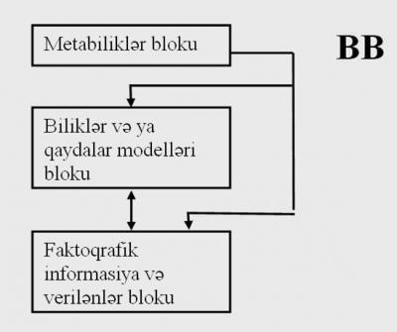
Şəkil 3. Biliklər bazasının quruluşu
Süni intellekt sahəsində bilik anlayışı elə məlumatı ifadə edirki, onu proqramda ifadə edərkən proqram özünün intellektual aparsın.Bildiyimiz kimi süni intellekt sahəsində məlumat fakt və qayda formasında verilir.Əksər hallarda faktın doğruluğu “yalan” və “doğru” ifadələri ilə təsdiq olunur.Bəzi hallarda faktların və qaydaların doğruluğu hər hansı ehtimalla verili.Bu , ehtimal əmsalı adlanır.Ekspert sistemlərdə əksər qaydlar evristik və ya emprik olurlar.Bu da öz növbəsində məsələnin həllinin effektivliyini məhdudlaşdırır.Məsələnin həlli zamanı alqoritmik metodlardan istifadə olunur.Alqoritmik metod məsələnin optimal həllini tapır.Evristik metodlar o zaman istifadə olunur ki, məsələnin həlli riyazi analiz metodlarında və ya alqoritmik metodlardan istifadə ilə həll olunur.Alqoritmik metod evristik metoda nisbətən daha sərfəlidir.Alqoritmik metoda çəkilən xərclər baha olduğundan çətinləşir.
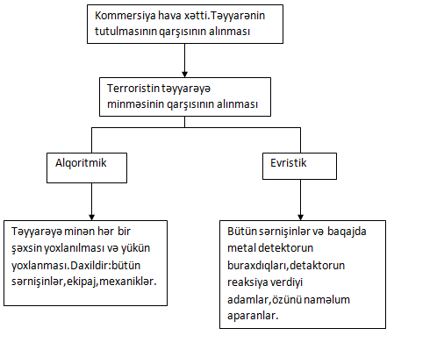
Bilik, proqramlaşdırmada məlum olan verilənlərlə bağlıdır.Biliklər məlumatlara əsaslanır,əqli fəaliyyətin nəticələri ümumiləşdirir,müəyyən əlamətlər üzrə sintez edilir,sistemləşdirilir və təkrarlamanı aradan qaldırır.Məlumat dədikdə prədmət sahəsində obyektləri, prosesləri ,hadisələri,eyni zamanda onların əlaqə və xassələrini əks ətdirən ayrı-ayrı informasiya elementləri nəzərdə tutulur.Məlumatlar kompüterdə emal ədilərkən,aşağıdakı mərhələləri kəçərək informasiya şəklini alır.
1.Məlumatın ölçüsü
2.Müşahidə nəticələri
3.Elektron informasiya daşıyıcılarının dioqram şəklində vərilməsi
4.Kompüter təsvir dilində olan mərhələləri kəçməsi
5.Məlumat bazasında yığılması
Biliklər müəyyən prədmət sahəsində məsələnin həllini təmin edən faktlar,qanunlar və metodlar məcmusudur.Biliklər kompüterdə transformasiya oluna bilir.
1)İnsan təfəkkürü kimi sistemləşdirlir,
2)Maddi daşıyıcılar kimi yaradıla bilir,
3)Təqdimetmə dilində yazıla bilir,
5)Bilik bazası təşkil oluna bilir.
Biliklər eyni zamanda optimal strukturlaşdırılmış,sistemləşdirilmiş məlumatlardır.Yəni metaməlumatlardır(məlumat haqqında məlumat).Bilikləri aşağıdakı xüsusiyyətlərinə görə səciyyələndirilir.
1.Daxili interpretasiya
2.Strukturlaşdırma
3.Bağlılıq
4.Aktivlik
Bilikləri təsnif etmək üçün 3 qrupa ayırırlar.
1.Tam faktiki biliklər(qanunlar və faktlar).
2.Praqmatik biliklər(axtarış istiqamətini müəyyən edən və alternativ yollar seçən).
3.Aktual biliklər
Başqa bir elm sahəsinə görə isə bilikləri aşağıdakı kimi təsnif edirlər
1.Predmet sahəsinə aid olan biliklər.
2.Prosedur biliklər.
3.Konseptual biliklər.
4.Struktur biliklər
Biliyin təsviri modelini əsasən koseptual, emprik modellərə bölürlər. Bəzi hallarda konseptual model evristik metodda verilə bilir.Çünki konseptual model bəzi hallarda özün doğrultmur.Biliklərin deklorativ və prosedur növü mövcuddur.Prosedur biliklər fəaliyyətin ardıcıllığı ilə yazılır və məsələnin həlli üçün istifadə olunur.Buna misal olaraq aqoritmin sözlə yazılması,müəyyən məhsulun ardıcıllıqla yığılması misal ola bilər.Deklorativ biliklər prosedur olmayan bütün biliklərdir.
Süni intellekt sistemlərində biliyin təsviri modelləri
Süni intellekt sistemlərdə biliklər aşağıdakı formalarda təsvir olunur:
1.Məntiqi modellər şəklində
2.Semantik şəbəkə şəklində
3.Freymlər şəklində
4.Produksiya qaydaları şəklində
1.Məntiqi model.Bir sıra məntiq hesablamaları özündə birləşdirir.Konkret sahə üçün bütün biliklər bu hesabi formulalar və ya çıxış qaydaları formasında yazılır.Formula şəklində yazılanlar deklaratov biliyi,çıxış qayda şəklində olanlar isə prosedur biliyi təsvir etməyə imkan verir.Məsələn sobada temperaturun tənzimlənməsinə baxaq:Əgər sobada temperatur 120˚ C çatıbsa və temperatur normadan artıq hesab edilirsə,sobanın qoşulmasından 30dəq.dən az vaxt keçibsə onda təzyiq kritik qiymətdən keçə bilməz.Əgər sobanın qoşulmasından 30dəq.dən çox vaxt keçibsə onda 2 nömrəli ventili açmalı.Bunu məntiqi şəkildə aşağıdakı kimi yaza bilərik
P(p=120)T(t<30) (P<P_{kr})
P(p=120)T(t> 30) F(№2)
Burada P(P=120)-predikatdır.Temperatur=120˚ C olduqda həqiq olur.
P<P_{kt}-təzyiqin kritik nöqtədən az olduğunu göstərir.
F(№2)-2 nömrəli ventilina açılması rəmzidir.
Riyazi məntiqə əsasən belə hesablamaların xətaları böyük olur.
2.Semantik.Bu modelə əsasən istənilən biliyi obyekt və onlar arasında əlaqə toplusu şəklində təsvir etmək mümkündür.Semantik şəbəkə modelində predmet sahəsini təsvir etmək üçün qraflar nəzəsiyyəsindən istifadə olunur.Qraflar nəzəriyyəsinə görə istənilən abstrakt verilənləri təsvir etmək mümkündür.Bildiyimiz kimi qraf quran zaman iki əsas əlaqedən istifadə olunur.1-ci qovşaqlardan;2-ci əlaqələrdən.Əlaqələrin və qovşaqların təsvir olunmasından asılı olaraq qraflar aşağıdakı şəkillərdə ola bilir.
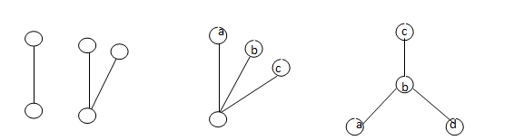
1)sadə markirovkalı 2)petləli 3)istiqamətlənmiş
Semantik şəbəkə modelində istiqamətlənmiş qrafdan istifadə olunur.Bu zaman qovşaqlar predmet sahəsini, oxlar isə bu predmet sahələri arasındakı əlaqəni əks etdirir.Bu əlaqələr aşağıdakı tiplərdə ola bilirlər:
1.Obyektin tipini göstərən əlaqələr
2.Funksional əlaqələr
3.Miqdar əks etdirən əlaqələr
4.Ətraf-mühiti əks etdirən əlaqələr
5.Zaman əlaqəsi
6.Atribut əlaqəsi
7.Məntiqi əlaqə
Semantik şəbəkənin çatışmıyan cəhəti odur ki, məsələnin həllini axtarmağı və çıxış mexanizmi çətindir.Üstün cəhətlərindən biri odur ki, insan yaddaşına uyğun olaraq uzun müddətli saxlana bilməsidir.
3.Freym modeli.Freym anlayışı ilk dəfə 70-ci illərdə Marvin Minsky tərəfindən təklif olunmuşdur.Freym hər hansı bir hadisənin,xəbərin,situasiyanın,prosesin və ya obyektin mahiyyətinin mümkün minimal yazılışıdır.Təşkil olunmağına görə Freym semantik şəbəkəyə daha uyğundur.Lakin semantik şəbəkə ilə müqayisədə ierarxik verilənlərin təsviri üçün Freym daha təbiidir.Aşağıdakı misala baxaq.
4 bucaqlı fiqur anlayışı dedikdə abstrakt olaraq 4 bucaq anlayırıq. 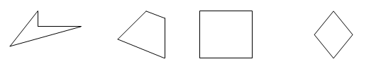
Məsələn:Freym modeli yaradarkən verilmiş bu 4 bucaqlının bütün atributları nəzərə alınaraq təsvir olunmalıdır.4 bucaqlı anlayışı tam olmayan informasiyadır.
Freym modelinin əsas ideyası bir obyektə aid olan bütün informasiyaların mərkəzləşdirilməsidir.Freymin strukturu çox sadedir.Hər hansı obyektin adını və mənasını özündə birləşdirən siyahı slot adlanır.Slotlar eyni cinsə malikdirlər.Əksər hallarda slotları domen kimi də adlandırırlar.Slotun strukturu aşağıdakı kimidir.
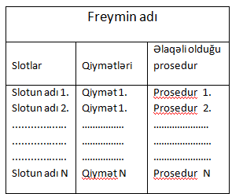
Freym zəncirvari şəkildə aşağıdakı kimi yazılır:
Freym=<slot1>;<slot2>;<slotN>
<Götürmək>;<subyekt,x₁>;<obyekt,x₂>;<yer,x₃>;<vaxt,x₄>;<şərt,x₅>
Burada subyekt,obyekt və.s slotların adlarıdır.Slotların mənaları əvəzinə isə x₁ ,x_{2,}.., x_{n} dəyişənləri verilmişdir.Bunu belə oxumaq olar: x₁ detalı x₃ yerindən götürülür x₄ vaxtında, x₅ şərti ilə.
4.Produksiya modeli.Produksiya modeli biliklərin təsvirinin ən geniş yaylımış modelidir.Bu model 1943-cü ildə təklif edilib.1972-ci ildə Post tərəfindən intellektual sistemlərdə istifadə olunmuşdur.Modelin əsasını produksiya sistemi təşkil edir və onun yazılışı aşağıdakı kimidir:
Əgər a onda b
Bu o deməkdir ki a şərti odənilirsə b nəticə yerinə yetirilir.Produksiya modelinə misal olaraq aşağıdakı ifadəni yaza bilərik.
Qayda 1.Əgər A iki ildən artıq bir yerdə işləyirsə onda A daimi iş yerinə malikdir.
Qaydaların tərkibində bir neçə ifadədən istifadə oluna bilir.Bu ifadələr bir-birilə və, və ya, yox iadələri ilə birləşirlər.
Qayda 1.Əgər A daimi iş yerinə malikdir və A-nın 18 yaşı varsa və A-nin maliyyə borcu yoxdursa.Onda A kredit ala bilər.Produksiya modeli yaranan zaman sadə faktlardan istifadə olunur.Maşının nəticə çıxarma strukturuna baxaq.
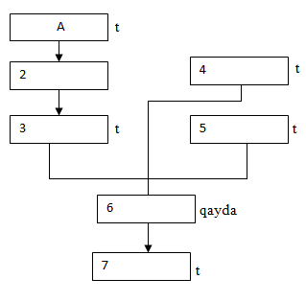
1.A bir yerdə iki ildən artıqdır ki işləyir.
2.Əgər A bir yerdə 2 ildən artıq işləyirsə onda o,daimi iş yerinə malikdir.
3.A daimi iş yerinə malikdir və heç bir maliyyə baza yoxdur.
4.A-nın 18 yaşı var.
5.Qaydalar toplumu.
6.A kredit ala bilər.
Produksiya qaydalarında qaydaların yerinə yetirilməsinin iki üsulu mövcuddur:
1.Birbaşa mühakimə və ya birbaşa çıxış.
2.İkinci əks-əlaqəli mühakimə,ək-əlaqəli çıxış.
Yuxarıda birbaşa mühakimə metodudur.Bu tip mühakimələr əsasən diaqnostika,təlimatların verilməsi zamanı,obyektin tipini təyin edən zaman istifadə olunur.Qərar qəbul etmə zamanı bir qayda başqa qaydaya istinad edə bilər.Bu məqsədlə metoqaydalardan istifadə olunur.Metoqayda- qayda haqqında bilik deməkdir.Mühakimə zamanı metoqaydalar birbaşa istifadə olunmur.Metoqaydalar predmet oblastı ilə əlaqəli olmur.Buna görə də metoqaydalardan başqa təyinatlarda da istifadə etmək olar.Bütün məsələlərin həllində produksiya qaydalarından istifadə olunmasına baxmayaraq böyük qaydalar yığımı zamanı,qərar qəbul etmə çətinləşdiyindən produksia modeli bir qədər az istifadə olunur.Ona görə də qaydaların klasterləşməsindən istifadə olunur.

Tədqiqat sahəsi və biliklərin əldə olunması metodlarının analizi. Tədqiqat sahəsinə təsvir və ayrılaraq müəyyən olunan meyarlarla təyin edilmiş insan fəaliyyətinin sferası kimi baxmaq olar. Təsvir olunan anlamlara onun fəaliyyətinin müxtəlif aspektlərini əks etdirən elementlər, hadisələr, münasibət və proseslər daxildir. Tədqiqat sahəsinin təsvirində onun element və hadisələrinə ətraf mühitin mümkün təsiri, həmçinin də bu element və hadisələrin ətraf mühitə əks təsiri də olmalıdır. Tədqiqat sahəsinin analiz və tədqiqi üzrə işi: intellektual sistemlərin layihələşdirilməsi onun işinin effektivliyinə həlledici təsir göstərir.
Tədqiqat sahəsinin spesifikası layihələşdirilən intellektual sistemlərin fəaliyyət xarakterinə, biliklərin təqdim olunma metodunun seçilməsinə, biliklər haqqında müzakirə üsullarına və s. mühüm dərəcədə təsir göstərə bilər. Eyni zamanda belə bir misal gətirmək olar ki, müəyyən tədqiqat sahəsində istifadə olunmağa orientasiya olunmuş süni intellekt sisteminin tamamilə başqa sahənin problematikasına uyğun gəlmişdir.
Problem sahəsi haqqında danışarkən predmet sahəsi, həll olunacaq tapşırıqlar, məqsədlər, mümkün strategiya və evristikalar nəzərdə tutulur. Tədqiqat sahəsini onun fəaliyyətinin bütün bilik və anlam kompleksləri ilə obyekt və ya istehsalat sistemi kimi müəyyən etmək olar. Tədqiat sahəsinin araşdırılması zamanı istehsalat sistemində həll olunan və onun qarşısında məqsəd kimi duran tapşırıqlar haqqında biliklər lazımdır. Həmçinin istehsalat sisteminin istismarı prosesində istifadə olunan idarəetmənin mümkün strategiyası və evristik bilikləri müəyyən edilir.
İqtisadi və istehalat sistemlərinin tədqiqi zamanı intellektual sistemlərin BB-də biliklərin formalaşması və onlarla iş görmək məqsədilə istehsalat obyektləri və onlar tərəfindən həll edilən məsələlərin xüsusiyyətlərini də nəzərə almaq lazımdır. İqtisadi və istehsalat sistemləri üçün obyektin vəziyyətini xarakterizə edən ölçülə bilən və digər verilənlərin fəaliyyətinin dinamikliyi, hadisələrin tez-tez dəyişməsi, böyük massivlərinin yenilənməsi xasdır. Onlar tez-tez təsadüfi faktorlar səbəbindən tam olmayan müəyyən şərtlərdə fəaliyyət göstərirlər. Bununla yanaşı, istehsalların bir çoxu zərərli və ya insanlar üçün təhlükəli olan mühitə düşür ki, bu da onların idarəetmə sisteminin etibarlılığına olan tələbatın yüksəlməsini irəli sürür.
Beləliklə, BB-nin layihələşdirilməsində böyük həcmli bilik və verilənlərin tez-tez dəyişdiyi və yenilənə bildiyi halda onun real zamanda işləməsi üçün müəyyən formada onu təşkil etmək lazımdır. İstifadəçilərə (işin tələbləri real zamandadır) təqdim olunan ekspertiza və məsləhətlərin dəqiq və vaxtında təmin etmək, həmçinin intellektual sistemlərin işinin etibarlılığını təmin etmək lazımdır. Bundan əlavə iqtisadi və istehsalat sistemlərində həll olunan tapşırığın xarakteri müəyyən dərəcədə intellektual sistemlərin təşkili və layihələşdirilməsi prosesinə təsir edir.
Biliklərin xarakteri, onların quruluş mümkünlüyü, həcmi, onlarla iş rejimləri intellektual sistemlərin istifadəsi sahəsinə və yuxarıda adıçıkilən intellektual sistemlər tərəfindən həll edilən tapşırıqların realizəsinə əhəmiyyətli dərəcədə təsir edir.
İqtisadi və istehsalat proseslərinin idarəetmə sistemlərində biliklər toplusu kimi konkret prosesin təsviri, maliyyə və analitik informasiya komponentlərinin xarakteristikaları, faktoqrafik bilik və ya verilənlər çıxış edə bilər. Bu biliklərlə yanaşı idarəetmə məsələlərinin həli üçün verilənlərə əsaslanan evristika və ya qaydalar var. Adətən bu qayda və ya evristikalar keçmiş təcrübəyə əsaslanır.
İstehsalın planlaşdırılması və layihələşdirilməsi zamanı tapşırıqlarda biliklərin keyfiyyəti rolunda verilənlərin məcmusu və hərəkət qaydaları çıxış edə bilər.
Biliklərin əldə olunması iki funksiyanın köməyi ilə realizə olunur: informasiyanın kənardan alınması və onun sistemləşdirilməsi. Bununla yanaşı məntiqi çıxışlara sistemin öyrənmə qabiliyyətindən asılı olaraq biliklərin əldə olunmasının, həmçinin alınan informasiyanın müxtəlif formaları vardır.
Biliklərin təqdim olunma forması onların istifadəsi üçün sistemin daxilində müəyyən olunur. Buna görə də onun qəbul edə bildiyi informasiyanın forması biliklər səviyyəsinə qədər informasiyanın formalaşması üçün onun qabiliyyət və bacarığından asılıdır. Nə qədər kompüterin məntiqi çıxışlara qabiliyyəti yüksəkdir, bir o qədər insana az yük düşür.
Beləliklə, öyrənmə funksiyalarından o tələb olunur ki, kənardan alınan informasiyanın biliklər və onlardan ibarət olan BB-yə dəyişdirilsin.
Biliklərin mənbəyinin aşkarlanması və onlarla iş biliklər mühəndisinin əsas vəzifəsidir. BB-nin yaradılmasında biliklər mühəndisi çox mühüm funksiyaları yerinə yetirir. O, tədqiqat sahəsində yaxşı orientasiya olunmalı və biliklərin əldə olunması prosesində ekspertlə ünsiyyət qurmaq üçün hansısa mənada psixoloq olmalıdır. Bununla yanaşı o həmçinin kompüterlərin proqram təminatı imkanlarını yaxşı bilməlidir.
Tədqiqat sahəsi haqqında əsas bilik mənbəyi insan-ekspertdir. Biliklər mühəndisi onunla dialoq və ya müsahibə (intervyu) rejimində işləyir və obyektlə iş üçün lazımi həcmdə bilik və məlumat formalaşdırır. Sonradan uyğun şəkildə emal edilən sorğuların istifadəsi mümkündür. Bir neçə taqşırıq üçün kitablar, texniki təsvirlər, təlimatlar və sənədlər əlavə informasiya mənbəyi rolunu oynayır. Obyektin biliklər haqqında intellektual sistemlərinin tətbiqinin bir neçə sahəsini informasiyanın emalının statik və informasiyanın imitasiya olunmuş nəticələr haqqında istifadəsi yolu ilə formalaşdırmaq olar. Son zamanlar daha çox BB-nin avtomatlaşdırılmış doldurulması istifadə olunmağa başlayır.
Biliklərin digər vacib mənbəsi İnternetdir. Lazımi informasiya və biliklərin İnternetdə ənənəvi axtarışından əlavə hal-hazırda biliklərin axtarılması prosesinə intellektual agentlər cəlb olunur. İntellektual agentlər (proqram robotları) biliklərin tapılması üçün sənədlərin daxilində işləyə və ya Web-də axtara bilər, sonra isə biliklərlə lazımi formatda geri qayıda bilərlər.
İntellektual sistemlər proses və obyektlər haqqında öz biliklərini sistemə ötürən mütəxəssislərlə birgə hazırlanır. Ekspert və ya mütəxəssislə iş prosesi biliklərin çıxarılması və ya biliklərin daha düzgün və korrekt əldə olunmasından ibarətdir. Bu texniki, psixoloji, istehsal və sosial xarakter faktorları özündə saxlayan çətin və zəhmət tələb edən bir prosesdir. Sözügedən prosesdə biliklər mühəndisi əsas rol oynayır. Uzun zaman kəsiyində biliklər mühəndisi tapşırıqları müəyyənləşdirmək, mühüm anlayışları aydınlaşdırmaq və bu anlayışlar arasında qaydaların müəyyənləşdirilməsi və formalaşdırılması üçün ekspertlə birgə işləyir. Biliklər mühəndisi tədqiqat sahəsini yaxşı bilməli, biliklərin formalaşması və təqdim olunması metodlarına malik olmalı və müxtəlif vəziyyətlərə tez oreintasiya olunan psixoloq olmalıdır.
Ekspert intellektual sistemə tədqiqat sahəsinin öyrənilməsinə kömək edə biləcək vəziyyətdə və arzuda olmalıdır. O dərk etməlidir ki, intellektual sistemlər iş yerində gələcəkdə onu “əvəz” etmək üçün deyil, əksinə ona kömək üçün nəzərdə tutulub.
Biliklər mühəndisi adətən determinləşdirilmiş (детерминированная) daxili quruluşu olmayan pis müəyyən olunmuş tapşırıqlarla işləməli olur. Ekspertlər öz təcrübi fəaliyyətində bu tapşırıqları məsələnin bütün parametrlərinin analizini qeyri-mümkün edən məsələnin həll operativliyi şərtləri və ya problemin mənasının başa düşülməsində olan çatışmazlıqları empirik qaydalar olan evristikalardan istifadə etməklə həll edirlər. Buna görə də tapşırıqların həllində intellektual sistemlər evristik prosedurların yerləşdirilməsinə çalışırlar.
Biliklər mühəndisinin işində çətin məqam ekspertə predmet konsepsiyalarını müəyyənləşdirən və formalaşdıran tədqiqat biliklərinin strukturlaşdırılmasına cəhd zamanı kömək edilməsidir.
Konkret şəxsə aid olan biliklərin əldə olunması ilə əlaqəli iş, yəni biliklərin çıxarılması biliklərin mühəndisliyində elə də aşağı səviyyəli rol oynamır.
İntellektual və ekspert sistemlər üçün biliklərin çıxarılmasının xüsusiyyətləri nədədir? Bu sualın cavabı digər bir sualın – “Haradan, nə və necə çıxarmalı?” sualının cavabındadır.
Bilikləri haradan çıxarmalı? Yuxarıda qeyd edildiyi kimi intellektual və ekspert sistemlər üçün biliklər mənbəyi rolunda dərsliklər, sorğu kitabçaları, konkret tədqiqat sahəsinə aid araşdırılmış materiallar, iqtisadi informasiya və s. çıxış edə bilər.
Buna baxmayaraq biliklərin klassik mənbəyi həmin sahənin ekspertidir, hansıki onun biliklərini sistem hazırlayıcısı rolunda çıxış edən biliklər mühəndisi mənimsəyir.
Bəs ekspert kimdir? Bu, ya adi icraçıdan fərqlənən yüksək ixtisaslı mütəxəssisdir, ya da xam və ya təzə işçidən fərqli olan təcrübəli insandır. Aydındır ki, tədqiqat sahəsində ekspertin bacarığı nə qədər yüksəkdirsə, onun tapşırığın həlli üçün istifadə etdiyi biliklərin təsviri bacarığı bir o qədər aşağıdır.Votermen bunu bilik mühəndisliyinin paradoksu adlandırmışdır. Əgər biz ekspertdən soruşsaq ki, hər hansı bir tapşırığı yerinə yetirərkən konkret nə iş görür, o buna cavab olaraq özünün ağlı kəsdiyi formada, lakin mühakimələrin real prosesindən tamam ayrı olan bir prosesi izah edəcək ki, burada da ehtiyatlı olmaq lazımdır.
Belə bir fikir də var ki, ekspertin bilikləri məsələlərin daxili modelləri ilə sistemli hala düşür və eyni zamanda ekspertin konkret vəziyyətdə ilk dəfə qarşılaşdığı problemin həlli onun yaddaşından seçilir və seçim ümumi qanunauyğunluqlar şəklində süurlu olaraq müəyyən olunur.
Hansı bilikləri seçmək (nəyi çıxarmaq?). Əgər sistemin funksiyaları müəyyənləşibsə, onda təbii olarq ən vacib olanı bu funsiyaların realizəsi üçün lazım olan çıxış qaydalarını əldə etməkdir.
Hər şeydən əvvəl bu baza quruluşudur. Problem sahəsinin baza quruluşunu formalaşdıran obyekt, anlayış və atributları saymaq və sahənin xüsusiyyətlərini bilmək vacibdir. Obyekt, bilik və anlayışlar arasında əlaqə qaydalar çıxışı vasitəsilə təşkil edilir.
Daha sonra şüurluluq meyarları (kriteriya)ortaya çıxır, yəni nəyə görə ekspert problemi məhz bu üsulla həll edir? Ola bilər bu üsul yüksək evristik qiymətə malikdir və ya uğursuzluq hallarına hazırlıqlıdır? Bu üsula hansı formada kömək etmək olar?
Ekspert tərəfindən istifadə olunan vasitələrə, məsələn, həllin qəbulunda istifadə edilən modellər aiddir.
Bilikləri necə seçmək lazımdır? Aşağıdakı cədvəldə (Cədvəl 4.1) sahənin eksperti və onun təsvirinin əsas biliklərin çıxarış metodları verilmişdir.
Biliklərin seçmə texnikasını altı əsas sinfə bölmək olar: köməkçi suallarla sorğu, quruluş verilmiş sorğu, özünü müşahidə, öz işi haqqında hesabat, dialoq, tənqidi icmal. Öz növbəsində hər bir sinif bir neçə texniki metodlardan ibarətdir. Əhatəli informasiyanı biz nəzərdən keçirməyəcəyik, bircə bu biliklərin analiz olunmasından asılı olan biliklərin seçilməsi məqsədinin müxtəlif üsullarla əldə olunmasını nəzərdən keçirəcəyik.
Hesablama texnikası ilə işləmək bacarığı olan ekspert bilavasitə redaktə olunan proqram vasitəsi ilə intellektual sistemlə qarşılıqlı əlaqə yarada bilər. Bu proqram BB haqqında inkişaf etmiş dialoq interfeysi və biliklərə malik olmalıdır. Lakin, ekspertin proqramla əlaqəsinin effektivliyi problemi ortaya çıxır.
Biliklərin əldə olunmasının daha bir üsulu biliklərin avtomatlaşdırılmış çıxarılışı və onların BB-də yazılmasıdır. Mütəxəssislərin biliklərinin avtomatlaşdırılmamış yığımı çox zəhmət tələb edən prosesdir. Bununla əlaqədar olaraq inkişaf etmiş intellektual sistemlərdə biliklərin əldə olunması üçün köməkçi alətlər qabaqcadan nəzərə alınır.
Ekspert sistemlər.
70-ci illərin ortalarında Süni İntellekt sahəsində yeni bir istiqamət, ekspert sistemləri inkişaf etdi.Ekspert sisteminin məqsədi elə proqram işləmədən ibarətdir ki,məsələnin həlli zamanı effektivlik və keyfiyyət nöqteyi nəzərdən heç bir güzəştə getmedən nəticə alınmış olsun.Ekspert sistemlər çətin alqoritmə malik olurlar və qaydalara əsasən işləyirlər.Xüsusi bazaları vardırki, buna qaydalar bazası deyilir.Bu sistemlər formal produksion model adlanırlar.E.S Nyuel və Saymona görə qərar qəbul etmənin əsasını təşkil edir.Onların nəzəriyyələrinə görə qərar qəbul etmə zamanı insan analoji qaydalardan istifadə edərək mühakimə yürüdür.Nyuelə görə produksion sistem aşakıdakı kimi təsvir olunur.
PS.=<F,P,I>.
Burada F-işçi yaddaş(verilənlər bazası),İ-interpretator,P-seçmə prosesdir.
Göstərmək olar ki, Nyuəl fərziyyəsi Malkov alqoritminin qeyri-formal ümumiləşməsidir. Produksion sistemlərdə əməliyyat sistemi Fon-Neyman arxitekturalı maşınlarda gedən proseslərdən fərqlənir.Fon-Neyman arxitekturalı maşınlarda proqramlar və verilənlər yaddaşda eyni sahədə saxlanır.Produksion sistemlərdə isə proqram komponentləri demək olarki olmur.Sistem yalnız verilənlərlə idarə olunur.Produksion sistemlərin tərkibinə qaydalar bazası,işçi yaddaş, çıxarış mexanizmi daxildir.Bundan əlavə istifadəçi ilə əlaqə yaratmaq məqsədi ilə bilikləri qazanma sistemi daxil edilir.Ekspert sistemin ümumiləşmiş sxemi aşağıdakı kimidir.
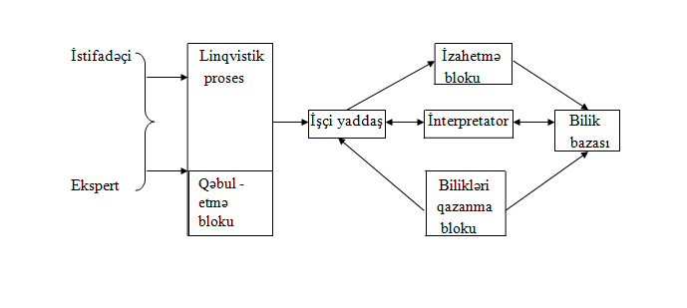
İşçi yaddaş-cari verilənləri saxlamaq üçün istifadə olunur,verilənlər bazası adlanır.Bilik bazasında qaydalar toplusu yığılır.İnterpretatorun vəzifəsi odurki, məsələnin şərtinin qurtardığını göstərir.Hər modulu ayrı-ayrılıqda cari dəyişənlərdən yerinə yetirilməsini təmin edir.Əgər qaydada məqsəd(antesedent), nəticə (konsekvent) hissədə yerinə yetirilmiş olarsa onda sistem işləməyi davam etdirir və növbəti qaydaya keçid verir.Məqsəd-nəticə alınmırsa onda qaydalar bazasında axtarış aparılır və məqsədəuyğun nəticə tapılır.Bu halda yeni faktlar əlavə edilir.Və çıxarış prosesi məsləhət prosesini əvəz edir.Çıxarış qaydası birbaşa yeni faktlardan nəticələr çıxarılması yolu ilə və ya əksinə aparılır.Nəticələr ardıcıl olaraq yoxlanır və işçi yaddaşı bu nəticələri təsdiq edən faktlar aşkara çıxarılanadək bu proses davam etdirilir.
Linqvistik prosessor-istifadəçi və ekspertlə təbii dildə dialoq əlaqəsini həyata kəçirir.Buna bəzən qarşılıqlı əlaqə komponenti də deyilir.
Bilikləri qazanma bloku-bu blok ekspert sistemlərdə əsas rolu oynayır.Bilikləri qazanma bloku bilik bazasına yeni qaydalar əlavə edə və ya onları dəyişə bilər.Bu blok qaydaları elə şəklə salir ki, sonradan çıxarış mexanizmində bunlardan istifadə etmək mümkün olsun.
E.S kompüter sistemi olduğu üçün onlarda daxili informasiya 2-lik sistemdə olur.E.S qeyri-peşəkar istifadəçilər üçün nəzərdə tutulmuşdur.Əksər sistemlərdə təbii dildə istifadə üçün interfeys müvcuddur.Bu zaman istifadəçi Hə,Yox cavabları əsasında sistemlə ünsiyyətdə ola bilər.Əksər ekspertlər alınmış nəticəyə inanmır və qərarın necə alındığını öyrənmək istəyir.Bunun üçün sistemdə izahetmə altsistemi mövcuddur.Sistemlə məsləhətləşərkən bu blok istənilən halda alınmış qərarı əsaslandıra bilir.Eyni zamanda məsələnin həllinin alınması, alınmaması haqqında informasiyanı istifadəçiyə verir.İzahetmə bloku eyni zamanda hansı biliklərdən istifadə edildiyini göstərir. E.S iki rejimdə işləyir.
1-ci bilikləri qazanma rejimi
2-ci məsləhət rejimi.
Bilikləri qazanma rejimində ekspert sistemlərlə ünsiyyətdə ekspert sistemin özü iştirak edir.Bu zaman E.S sistemi biliklərlə yükləyir.Qeyd edək ki,bu rejim ənənəvi proqramlaşdırma, alqoritmləşdirmə, proqramın yoxlanması və səflərin aşkar olunması metodları ilə yerinə yetirilir.2-ci rejim ekspert sistemi təyinatından asılı olaraq ixtisasçının olmasını tələb etmir.Bilikləri qazanma rejimində ekspert,ekspert oblastı haqqında bilikləri sistemə daxil edir.Bililər sistemə təbii dildə daxil edilir.Yəni biliklərin daxil edilməsini və bilik bazası ilə birləşmə prosesini bilikləri qazanma bloku həyata keçirir.Biliklərin kifayət qədər olmasını dəqiqləşdirmək üçün ekspert, sistemə sorğu edir.Alınmış nəticələr eksperti qanə etmirsə izahetmə bloku vasitəsilə nəticələrin necə formalaşması barədə məlumat alır.Nəticələr yoxlanır,səflər düzəldilir,sistem yenidən istifadəçiyə vərilir.Alınmış məlumatlar linqvistik prosessorda emal edilir və işçi yaddaşa daxil edilir.Linqvistik prosessor aşağıdakıları yerinə yetirir:
-Təbii dildə verilmiş giriş verilənlərini sistemin daxili dilinə çevirir.
-Sistem haqda məlumatları istifadəçiyə ötürür.
İnterpretator ümumi faktlara və qaydalara əsaslanaraq məsələni həll edir.Əgər nəticə istifadəçini qane etmirsə o, sistemdən məsələni nəcə həll etdiyi barədə məlumat tələb edir.Məsləhət rejimində istifadəçi bütün iştirakçıların rolunu,vəzifəsini paylaşır.Məsələ həllində onların qarşılıqlı vəzifələrini təyin edir.Ekspert sistemlərində əsasən 6 istiqamət inkişaf etdirilmişdir.
1.Biliyin təsviri
2.Biliklərin monipulyasiyası
3.Ünsiyyət
4.Təsvir
5.Öyrənmə
6.Davranış
Biliklərin təsviri-biliyin modelləndirilməsi,təsvir üçün dil seçimi və biliyin müxtəlif tiplərə ayrılmasını həyata kəçirir.
Biliklərin monipulyasiyası-məsələnin həlli zamanı biliklərdən istifadəni nəzərdə tutur.Bu zaman biliklərin ünsiyyət proseduru işlənilir,abstrak anlayış formalaşdırılır.Çıxarış mexanizmi işlənir, mühakimə modeli təqdim olunur.Ünsiyyət istiqamətində məhdud və qeyri-məhdud təbii dil mətnləri yaradılır,sintez edilir,süni intellektlə əlaqə modeli işlənir və nitq sintez edilir.
Təsvir etmə prosesində ekspert oblastı sistemə öyrədilir.
Davranış.Ətraf mühitlə və insanla qarşılıqlı əlaqədə ola bilməlidir sistem.Bunun üçün məqsədəuyğun davranış modeli seçilir.Bu məqsədlə planlaşdırma metodlarından istifadə olunur. Ekspert sistemlərin hazırlanması kollektivində minimum dörd nəfər olmalıdır:
- Ekspert;
- Biliklər üzrə mühəndis;
- Proqramçı;
- İstifadəçi.
Sistemin hazırlanmasında əsas fiqur rolunu biliklərinə əsaslanan biliklər üzrə mühəndis oynayır.

İntellektual Sistemlərin Element Bazası.
Yüksək məhsuldarlıq hesablama və idarəetmə sistemlərinin aparat vasitələrini yaratmağın əsas prinsiplərindən biri element bazasının və 1 tipli modulların səçilməsidir.Bu modullar və qurğular səçilərkən aşağıdakılar ödənməlidir.
1.Etibarlılıq
2.Yüksək sürətlilik
3.Yığcamlıq
4.Maya dəyərinin aşağı olması
Bu tələblər ödənmedən intellektual sistemlərin aparat vasitələrinin reallaşması mümkün deyil.İntellektual sistemlərin mürəkkəb quruluşda olması, emal olunan informasiyanın müxtəlifliyi, aparat vasitələrinin rəallaşdırılmasını 3 səviyyəyə ayırır.
1. Modul və ümumi sistem-Bu səviyyənin elementlərinin bazasını iri quruluşlu modullar –prosessorlar,kontrollerlər və interfeyslər təşkil edir.
2.Mikrosxem səviyyəsi-Bu səviyyənin element bazasını bir kristalda yığılmış prosessorlar-yaddaş qurğuları,mikroprosessorlu həsablama modulları təşkiledir.
Son zamanlar elektrotexnikanın 1-ci səviyyə modullarının tədricən inkişaf edərək 2-ci səviyyəyə kəcirilməsi tələb edilir.3-cü səviyyə mikroelektron səviyyedir.Bu səviyyənin element bazasını konkret əməliyyatları yerinə yetirən məsələlər,məntiq əməliyyatlarını,gecikmə və yaddaş funksiyasının reallaşdrılmasını həyata keçirən konkret mikrosxemlər təşkil edir.
İnteqral sxemlərin quruluşuna aşağıdakılar təsir edir.
1.Mikrosxemlərin hazırlanma texnologiyası
2.İstifadə olunan materialın növləri.
3.Sinxronlaşdırma üsulları və inteqralın sxemi,iş qabiliyyətinə nəzarət.
4.Kristallarda yərləşən elementlərin inteqrasiya dərəcəsi.
Mikrosxemlər rəallaşdırılarkən ən kiçik element bazasına müraciət olunması əsas problemlərdən hesab olunur.Bu element bazasında inteqral sxemləri 2 yerə ayırırlar:
1.konstruktiv elementlər
2.sxematik elementlər
Konstruktiv elementlərə misal olaraq yarımkeçirici təbəqələr arasında əlaqənin komutasiya şinlərini göstərə bilərik.Sxematik elementlərə isə tranzistorlar,rezistorlar,kondensatorlar misal göstərmək olar.İntellektual sistemlərin aparat vasitələrinin təşkilini dəstəkləyən 1-ci səviyyə modullarını şərti olaraq 3 tipə ayırırlar:
1-ci yüksək səviyyəli proqramlaşdırma dilləri PROLOG,Lisp,Regal.Bu dilləri reallaşdıran xüsusiləşdirilmiş maşınlar.Bu maşınlara Lisp maşınını misal göstərmək olaraq.
2-ci.İntellektual verilənlər bazası və intellektli bilik bazasının dəstəkləyən xüsusiləşdirilmiş maşınlar.
3-cü.İntellektual interfeys dəstəkləyən xüsusiləşdirilmiş maşınlar.
İntellektual vərilən bazası və bilik bazasını dəstəkləyən xüsusiləşdirilmiş maşınlar şərti olaraq 4 yərə ayrılır.
1.Bilikləri semantik şəkildə təqdim edən semantik maşınlar.
2.Produksiya şəklində təsvir edən produksiya neyronlar.
3.Obyekt yönlü verilənlər bazası və bu baza ilə işləmək üçün maşınlar.
4.İmitasiya edici modellərə əsaslanan verilənlər bazası və bilik bazası maşınları
İntellektual interfeys dəstəkləyən xüsusi maşınlar, nitqin tanınması, obrazların qavranılması və təsvirin emalı üçün lazım olan maşınlardir.
Transpüterlər-İnformasiya emalının paylanmış sisteminin yaradılması, tipik bloklara əsaslanan çoxprosessorlu sistemlərin yaradılması zəruri problemlərdən biridir.Belə sistemlərin yaradılması xüsusi mikrosxemlərə-transpüterlərə əsaslanır ki, bu sxemlər 2-ci səviyyənin element bazasını təşkil edir.Qeyd edək ki,funksiya baxımından 2-ci səviyyə elementlərinin bu tip sistemlərin yaradılmasına tətbiq ediləcəyi 2-ci səviyyənin yaradılması zamanı məlum deyildi və bu məsələnin tam həlli real fiziki maketin yaradılması ilə reallaşacaqdı. Buna baxmayaraq problemlə əlaqədar baza modulunun yaradılması meydana çıxdı.Bu modulun aşağıdakı xarakterləri təyin olunmuşdur:
-Yüksək məhsuldarlıqlı element olmaqla yanaşı diskret və informasiyanı proqramlaşdırma ilə dəyişə bilməli idi.
-Bir nəçə verilənləri birgə emal etməli və qonşu yaddaşlara bir başa müraciət edən interfeysə malik olmalı idi.
-Diskret informasiyanın çox tərəfli qəbulu və ötürülməsini təmin etməli idi.
-Rabitə vasitələri universal olmalı idi.Beləki istənilən istiqamətdə daxil olan elementlər,verilənlər emal olunana qədər elementin yaddaşında saxlanmalı idi.
-Giriş-çıxışı birləşdirmək imkanı olmalı idi.
-Xüsusi proqramlaşdırma dilinin tələblərinə uyğun olmalı idi.
Kəşf olunan transpüter yuxarıdakı tələblərə cavab verirdi.Bu tələblərdən universal modelləndirmə vasitəsi kimi istifadə edirdi.Transpüterlərin tərkibinə yüksək dərəcə təkminləşmiş Fon Neyman arxitekturalı mikroprosessor daxildir.Transpüterin bir kristallı mikrokompüterdən fərqi odurki, burada oxşar mikrosxemlər arasında əlaqə sadədir,bir kompüterin çıxışı başqa kompüterin konfiqurasiyasına uyğun olaraq birləşdirilir.Aşağıdakı şəkildə 2 transpüterin birləşmə sxemi göstərilmişdir.
S

Burada S əlaqə vasitəsi,P-prosessor, M-yaddaş, T-transpüterdir.
Transbütər-bir nəçə istiqamətdə şəbəkəyə qoşulmaq imkanına malikdir.Prosessorlararası informasiya mübadiləsi şinlər vasitəsilə həyata keçirilir.Transpüterlərdə yüksək səviyyəli istənilən dildən istifadə olunur.Bəzi ölkələrdə transpüterləri plata şəklində birləşdirməklə psevdortranspüter almışlar.Transpüterlərdə əsasən OKKAN dilindən istifadə olunur.
Müxtəlif Əmrlər Yığımı Olan Maşınlar
MƏYOM-haqqında maşınlar yarandı.Risk maşını təyininə ilk dəfə 75-ci ildə İBM firması tərəfindən başlandı.İlk tədqiqat 1987-ci ildə Corc Koks tərəfindən aparıldı.Yaradılması əsasən 3 prinsipə əsaslanır.
1.Maşının əmrlər sisteminə əmrlər daxil edildi.Bu əmrlər sadə maşın aktında rəallaşdırılır.
2.Elə yaddaş yaradılması təklif olunur ki, şərtli və şərtsiz keçid əmrlərini yerinə yetirmək mümkün olsun.
3.Elə komplyator təklif olunur ki,taktları minimallaşdıra bilsin və yüksək optimallaşdırma komplyatoru yaratsın .
Risk maşınları aşağıdakı xüsusiyyətlərə malik olur:
-1 taktda böyük hissə əmrləri icra edə bilir.
-Əmrin icrası zamanı yüksək dərəcədə konveyerləşmə prinsipi aparır .
-Yüksək səviyyəli yaddaşa malik olması.
-Əmrin formatını və ünvanlaşma rejiminin sadə olması.
-Böyük miqdar registrlərə malik olması.
Risk maşınlarıının layihələndirilməsində aşağıdakı mərhələlərdən istifadə olunur.
1.Tətbiq sahəsi analiz edilir və müvafiq əmrlər seçilir.
2.Seçilmiş əmrlərin icrası üçün prosessorun strukturu optimallaşdırılır.
3.Mürəkkəb struktura malik prosessor optimal istifadə üçün çox istifadə olunan əmrlər sisteminə daxil edilir.
9)Süni İntellekt sistemlərinin proqram vasitələri.
Süni intellekt sistemləri klassik metodlarla formalaşa bilməyən sistemlərdir.Bu sistemlərin yaradılması mürəkkəb və əmək tutumlu prosesdi.Bu mürəkkəblik də bu gün mövcud olan instrumental vasitələrdən asılıdır.İnstrumental vasitələr kimi müxtəlif vasitələr mövcuddur.
1)LİSP proqramlaşdırma dili.Bu dil 1960-cı illərdə John McCarthy tərəfindən yaradılmışdır.Dilin 20-dən artıq variantı mövcuddur.Bu dil sadə konstursiyaya malikdir.Və mürəkkəb simvollu informasiyanın emalı üçün istifadə olunur.Yüksək məhsuldarlıqlı kompüterlərin inkişafı bu dilin sayəsində mümkün olmuşdur.LİSP dili sadə sintaksisə malikdir.Atom və siyahıdan ibarətdir.Atom özünün mənası və adı ilə xarakterizə olunur.Lispin bəzi variantlarında atom siyahı ilə əlaqələndirilir.Məsələn, atoma misal olaraq hər hansı uçuşa hazırlaşan təyyarənin uçuş vaxtını, istifadə etdiyi yanacağın tipini misal göstərə bilərik.Siyahı isə bu atomlar çoxluğundan ibarət olur.Məsələn LİSP dilinin əsas xüsusiyyətlərindən biri xarici görünüşünə görə verilənlərdən seçilməməsidir.LİSP dili funksional dildir.Bu dil vasitəsilə hesabi,funksional məslələrin həllini yerinə yetirmək mümkündür.
A₁ , A₂, A₃
(Plus A₁ A₂ A₃ ) A₁ , A₂, A₃ toplanması.
TİMES(A₁ , A₂, A₃) hasilin toplanması
(CONS< S ifadə > <1) Bu o deməkdir ki, S ifadəsi siyahıya 1-ci element kimi əlavə olunur.
(COND(C1S1)(C2S2)(C3S3)...(CNSN) C1 şərtinin yoxlanması.
Bu yazılış o deməkdir ki, C1 şərti S1-dən fərqlənir.Onda C1 şərti icra olunur.Əks halda C2 yoxlanılır.Fərqlənməyənə qədər proses davam edir.Qeyd etmək lazımdır ki, LİSP dilinin bütün funksiyalarının öyrənilməsi hər bir versiya üçün müxtəlifdir.Hər hansı bir funksiyanı icra etmək üçün aşağıdakı ifadədən istifadə edilir.
DEFİNE ((VİVODC<AMDA(SC)(MADCAD’PRINT(GETSCS’EKRAN))))
2) FRL dili-bu dil Freymə istiqamətlənmiş dildir.Biliklər təsvir olunur.Dilin əsas vahidi freymdir.Freym vahidi slot olduğundan konkret sahələr arasındakı əlaqəni göstərmək mümkündür.Slotlar adı və mənası ilə xaraktərizə olunur.Bu adı slotlara layihəçilər verir.FRL dilində freymlər FRL- yazılır. FASSERT strukturunda qurulur.Məsəlçün:
P
M
S
S
S
FASSERT (VIP+C)(AKO(VALUE(VIPUSE))(AQENT(VALUE(AZ.NEFT)))(OBYEKT (VALUE(A_J-98)))(VAXT (VALUE (2003ill)))
3)OPS-5.Bu dil universal proqramlaşdırma dilləri sırasına aiddir.Əsasən ekspert sistemlərin yaradılmasında istifadə olunur.Son zamanlar OPS-5 dili sintaksisinə görə LİSP dilinə yaxınlaşdırılmışdır.OPS dilində güclü işçi yaddaşdan istifadə olunur ki, bu da verilənləri əks ətdirmək üçün yeganə mümkün variantdır.Bu dil fiksə olunmuş struktura malikdir.Atribut-məna birliyindən ibarətdir.Aşağıdakı misala baxaq:
klass
atribut-1
mənası
atribut-2
mənası
obyekt
adı
qurğu1
giriş
sex №1
ibarətdir
(k1,k2,k3)
xammal alır
rezervuar 5
xammalın növü
neft
istehsal edir
ağ neft
məhsulu verir.
OPS dilinin aşağıdakı xüsusiyyətləri var:
1.Çıxış strategiyası həllini proqramda idarə oluna bilməsi.
2.Verilənlərin struktur inkişafı.
3.Realizasiyanın prinsipal effektivliyi.
OPS dili produksiya sistemlər üçün tipik arxitekturaya malikdir.Bu arxitekturaya baza qaydaları ,işçi yaddaş,çıxarış mexanizmi aiddir.
4)REFAL.Bu dil maşından asılı olmayan dildir.Simvolları çevirməyə istiqamətlənmiş dildir.Bir dildən başqa bir dilə tərcümə,cəbri həsablamalar, informasiyaya əsaslanaraq məsələnin həlli kimi məsələləri həll edir.REFAL universal modeldir.Bir elektron maşından başqa kompüterə keçid və adaptasiya prosesini aparmaq mümkündür..Eyni zamanda bir dildən başqa dilə çevrilmə və yaxud translyator rolunu oynana bilir.
Prolog dili haqqında əsas anlayışlar.
Prolog dili ilk dəfə 1973-cü ildə Fransada Alen Kalmero tərəfindən yaradılmışdır.Bu dil Yaponiyada və Avropa dövlətlərində çox məşhur dildir.1981-ci ildə 5-ci nəsil EHM layihəsinin yaradılması zamanı yapon alimləri baza dili kimi PROLOG dilini seçdilər.Prolog dili süni intellekt dilidir.Bu dilin adı PROgramming in LOGic(məntiqin proqramlaşdırılması)sözlərinin baş hərflərindən əmələ gəlir.Dilin əsası riyazi məntiqdir.Bu dil simvol verilənlərin emalı üçün nəzərdə tutulur.Eyni zamanda bu dilin köməkliyi ilə obyektlər və onlar arasındakı əlaqəni formalaşdırmaq da mümkündür.Dilin işləmə mexanizmi beledir:
a)obrazların qoyulması
b)verilənlərin ağacvari təsviri
c)geriyə qayıtmaqla axtarış
Klassik proloq dili interpretasiya olunan dildir.Bu dilin ilk interpretatoru Fortran dili olmuşdur.Dilin müxtəlif versiyaları müxtəlif aparat vasitələrində hesablanmışdır.C++ və Pascaldan fərqli olaraq Prolog deklorativ dildir.Deklorativ dil özündə məntiqi təsvirləri birləşdirir.Deklarasiyalar məqsədi təyin edir.Prolog dilində yazılmış proqramın məqsədi,məsələnin formalaşdırılması və həllin tapılmasıdır.Məqsəd xaricdən klaviaturadan daxil edilə bilir.Daxilən isə proqramın mətnində yazıla bilir.Prolog dilində məqsəd faktlar və qaydalar şəklində yazılır.
Əgər < şərt > onda <nəticə>
<nəticə> ,əgər <şərt>
Prolog dilində qayda əsas hissədən, faktdan, nəticədən ibarət olur.Prolog dilində qaydalar altqaydalar şəklində yazıla bilir.Bu zaman “and” məntiqi vurmadan istifadə olunur. Əksər hallarda vergüldən istifadə olunur.Bir sətirdən başqa sətrə keçmək üçün boşluqdan istifadə olunur.Aşağıdakı misalı nəzərdən keçirək.`
Bütün insanlar ölümə məhkumdur.Sokrat insandır.Deməli o ölməlidir.
ölüm(x);- insan(x)
insan(sokrat)
? ölümə məhkum(sokrat)
hə.
Prolog dilində proqramı işə buraxmaq üçün Prolog.Excel faylını işə salmaq lazımdır.Bu zaman 4 hissəli pəncərə açılır.
1-ci sağ küncdə yuxarıda proqram mətni yazılır.Sağ küncdə yuxarı hissədə dialoq pəncərəsidir.Aşağı pəncərədə səhvlər görülür.Sağ 4-cü küncdə isə trasirovka aparılır.Turbo proqram Prolog dilində aşağıdakı kimidir:
domains
database
predicat
goal
clauses
Domains bölməsində obyektin siniflərini əks etdirən atributlar yerləşir.Database bölməsində verilənlər bazasının yaradıldığı göstərilir.Predicate bölməsində proqramın təyinatı formalaşdırılır.Clauses bölməsində faktlar və qaydalar,goal-məqsədi göstərilir.Proqramda şərh əsas yeri tutur.Məsələn,hər bir obyekt haqqında məlumat yazmaq üçün predicate bölməsinə müraciət olunur.
Tələbə(Asif,1984)predicate aşağıdakı kimi yazılır:
predicates
tələbə(symbol,integer)
Bu o deməkdir ki,tələbə predikatı simvol,integer sinfinə aiddir.Prolog domenə malikdir:
1.simvol
2.tam ədəd
3.həqiqi ədəd
4.sətir tiplilər
5.simvolik adlar
6.fayl
Bu domenlər domains bölməsində mütləq elan olunmalıdır.Obyektlər arası əlaqəni əks etdirmək üçün Prolog dilindən istifadə olunur.Buna görə də relyasiya dil adlandırılır.Bu xüsusiyyətinə görə Prolog-dan verilənlər bazasının idarə sistemləri (VBİS) yaradılmasında istifadə edilir.
Valideyn predikatına baxaq.
(a) (b)
(c) (d)
(e) (f)
(g)
valideyn(a,c)
valideyn(b,c)
valideyn(b,d)
valideyn(c,e)
valideyn(c,f)
valideyn(f,g)
Burada a,b,c,d,e,f,g atomlardır,çəki sabitləridir.Prolog dilində sabitlər simvol, sətir tipli olurlar.Bəzi hallarda rəqəmnəndə istifadə olunur.
qadin(0)
kişi(b)
kişi(c)
İntellektual agentlər
Kompüter elmində intellektual agent dedikdə kompüter istifadəçisi tərəfindən verilmiş tapşırığı sərbəst şəkildə yerinə yetirə bilən proqram başa düşülür.Kompüter virusunu,robotların axtarış sistemini intellektual agentə aid etmək olar.Lakin agentlər xüsusi intellektuallığa malik olmalıdır,başa düşmə və öyrənmə xüsusiyyətinə malik olmalıdır.
İntellektual sistemlərdə intellektual agent dedikdə ətraf mühiti müşahidə edə bilən rasional davranışa malik varlıq başa düşülür.İntellektuallıq dedikdə ətraf mühiti başa düşərək insan kimi hərəkət edən agentlər intellektual agentlər adlanırlar.Kompüter və suni intellekt elmində agent anlayışı müxtəlifdir və bunların heç bir əlaqəsi yoxdur.İntellektual agentlərin əsas xüsusiyyətlərindən biridə onların məsələni həll edərkən asılı olmamasıdır.UNİX əməliyyat sistemi ailəsində intellektual agentlər lokal şəbəkə və ya bir kompüter üçün nəzərdə tutula bilər.Süni intellekt sistemlərində bir neçə agent mövcuddur:
-fiziki agentlər-ətraf mühiti sensor vasitəsilə və ya monipulyatorlar vasitəsilə qəbul edir.
-zaman agentlər-bu tip agentlər zaman keçdikcə informasiyanın dəyişməsilə öz fəaliyyətini dəyişə bilən agentlərdir.
-sadə agent -proqramı riyazi şəkildə agent funksiyası kimi təsvir olunur.
-proqram agenti- yalnız fəaliyyət zamanı nəzərə çarpır.
Bütün agentləri 5 qrupa bölmək olar(qəbul olunan informasiyanı emal etmələrinə görə)
1.Sadə davranışlı agentlər
2.Modelə əsaslanan
3.Məqsədyönlü agentlər
4.Praktik agentlər
5.Təlimlənən agentlər
Sadə davranışlı agentlər cari biliklərə əsasən fəaliyyət göstərir.Bu agentlərin funksiyası şərt-hərəkət sxemi üzredir.
İf <şərt> Then <hərəkət>
sxemi üzredir.
Modelə əsaslanan agentlər mühitin informasiyasına əsasən fəaliyyət göstərir.Agentin daxilində o mühiti təsvir edən obraz saxlanılır.Çünki təqdimat etməkçün onu əhatə edən mühitin strukturu haqqında və onun haqqında bütün informasiyaları agent bilməlidir.Və əlavə informasiyalar xüsusi kartlarda yerləşdirilir.
Məqsədyönlü agentlər ele informasiyaları özündə saxlayır ki,onlar üçün zəruridir.Bu da təklif olunan bütün yollardan istənilən yolu seçib məqsədə doğru getməyə imkan verir.
Praktik agentlər başqa agentlərdən yalnız vəzyəti ilə seçilir.Yəni məqsəd nə vaxt,necə yerinə yetirilir.Praktik agentlər müvcud vəzyəti fərqləndirmə xüsusiyyətinə malik olurlar.Bu qiymətləndirmə faydalılıq funksiyası vasitəsilə həyata keçirilir.
Təlimlənən agentlər bəzi yerlərdə aftonom intellektual agentlər də adlandırılırlar.Bu agentlər dəyişən mühitə uyğun tənzimləmə xüsusiyyətlərinə malikdirlər:
1.Ətraf-mühitlə qarşılıqlı əlaqədə təlimləmə və inkişaf xüsusiyyəti.
2.Real vaxt rejimində işləmə qabiliyyəti.
3.Böyük həcmli verilənlərə əsasən tez təlimlənə bilmə xüsusiyyəti.
4.Problemin həllinin yeni üsulunun tapıla bilmə xüsusiyyəti.
5.Modelləndirmə üçün parametrlərin olması.
6.Davranış nöqteyi nəzərdən müvəffəqiyyətlərin və səhvlərin analizi.
Agentlərin arasında ierarxik struktur mövcuddur.Bu da subagentlərin yaranmasına səbəb olur.İntellektual subagentlər aşağı səviyyənin funksiyalarını yerinə yetirirlər.İntellektual agent və subagent birlikdə mürəkkəb məsələnin həllini yerinə yetirmək üçün yaradılıblar.
Adi agentin struktur sxemi.
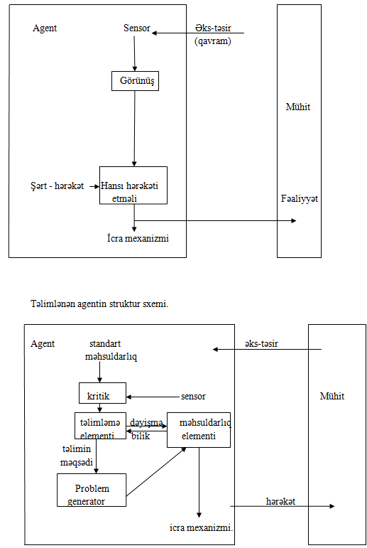

Həllin axtarılmasının ümumi metodları
Həllin axtarılması metodlarının realizasiyası üsulları və çıxarılış prosedurlarının qurulması bir sıra faktorlardan asılıdır:axtarış fəzasının ölçüsündən,təyinat sahəsinin spesifikasından,verilənlərin və biliklərin təyin olunması və etibarlılığı səviyyəsindən,biliklərin təsvir edilməsi üsullarından və s.
Vəziyyətlər fəzasında həllin axtarılması başlanğıc vəziyyətləri məqsədə çevirən operatorlar ardıcıllığının təyin edilməsidir.Vəziyyətlər fəzasında həllin axtarılmasını ümumi şəkildə aşağıdakı kimi göstərmək olar:
Fərz edək ki,başlanğıc məsələ (S,F,T) üçlüyü ilə təsvir edilir.Burada S-başlanğıc vəziyyətlər çoxluğu,F- bir vəziyyəti digərinə çevirən operatorlar çoxluğu,T-məqsəd vəziyyətləri çoxluğudur.Məsələnin həlli başlanğıc vəziyyətləri məqsədə çevirən f₁,f₂,.....,f_{k} (f_{i}ϵF) operatorları ardıcıllığının tapılmasını tələb edir. Başlanğıc vəzyətin son vəzyətə keçməsini əks-etdirən operatorlar ardıcıllığını elə təyin etmək lazımdır ki, həllər prosesini aşağıdakı kimi təsvir etmək olsun.
G=(X,Y)
X={x₀ , x₁ ,..., x_{n}}-qrafın təpə nöqtələrin və vəzyətlərin əks etdirir.
Y=(x_{i} , x_{j})- vəzyətlər cütlüyüdür.
(x_{i} , x_{j}) cütlükləri nizamlanmış olduqda bu qövs qraf adlanır
Bu istiqamətlənməmiş qraf olur.Əgər x_{i} , x_{j} cütlükləri ardıcıllıqla verilibsə,daha bir cütlük qövs adlanır və istiqamətlənmiş olur.Vəzyətlər fəzasında əsasən istiqamətlənmiş qraflardan istifadə olunur. x_{i} , x_{j} cütlüklərinin olması f operatorunun olduğunu göstərir.f vəzyətin dəyişməsini əks etdirir.Vəzyətin dəyişməsi dedikdə x_{i} təpə nöqtəsindən x_{j} vəzyətinə keçid başa düşülür.Vəzyətlər fəzasında əsasən 2 axtarış üsulu mövcuddur:
1.Dərininə
2.Eninə
Böyük olmayan vəziyyətlər fəzası üçün ən sadə və etibarlı metod seçmə metodudur.Seçmə metodunun realizasiyasının bir neçə variantı mövcuddur:dərininə axtarış,eninə axtarış,tillərin qiymətləndirilməsi əsasında axtarış,qayıdışla axtarış(bektrekinq).
Dərininə axtarış
“Dərininə axtarış” dedikdə vəziyyətlər fəzasında alternativlərin baxılması ardıcıllığı nəzərdə tutulur.Bu axtarış metodunda bir neçə təpədən axtarışı davam etmək üçün ən böyük dərinliyə malik təpə başlanğıc təpədən ən uzaqda yerləşən təpədir.Aşağıdakı şəkildə dərininə axtarış alqoritmində təpələrdən keçməsi ardıcıllığı göstərilmişdir.

a
g
f
e
k
j
i
d
h
b
c
A

Burada a-başlanğıc təpə;f və j-məqsəd təpələridir.Bu misalda dərininə axtarışda təpələrdən bu ardıcıllıqla keçilir:a,b,d,h,e,i,j.[a,b,e,j] həlli tapılır.Qayıtdıqdan sonra digər həll [a,c,f] tapılır.
Dərininə aztarış sadədir və asan proqramlaşdırıla bilir.Lakin bir sıra hallarda vəziyyətlər fəzasının strukturundan asılı olaraq çətinliklər yarana bilir.Məsələn,baxdığımız misalda h-təpəsini d-ilə birləşdirən til əlavə etsək,axtarışda dövr alınacaqdır.
a
g
f
e
k
j
i
d
h
b
c
A

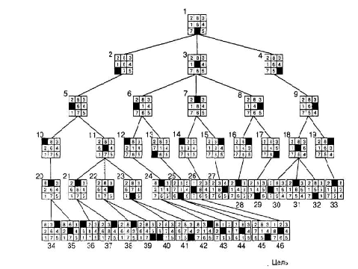

a-təpəsindən başlayaraq dərininə axtarış d-təpəsi ilə h arasında sonsuz sayda dövrlə nəticələnir:a,b,d,h,d,h,d,....
Bu çətinliyi aradan qaldırmaq üçün dərininə axtarış proqramlarına dövrün aşkar edilməsi mexanizmi əlavə edilir.Bu zaman başlanğıc təpədən başlayaraq axtarışın davam etməsi üçün heç bir təpə ikinci dəfə seçilmir.Lakin elə vəziyyətlər fəzaları mövcuddur ki,onlar sonsuzdurlar.Belə vəziyyətlər fəzasında dərininə axtarış alqoritmi sonsuz qrafda hərəkət edərək məqsədi itirə bilər.Bu çətinliyi aradan qaldırmaq üçün bir sıra hallarda dərinliyə məhdudiyyət qoyulur.
Dərininə axtarış zamanı əvvəlcədən açılmış qrafın son təpə nöqtəsi təyin olunur. Bu zaman ilk növbədə təpənin dərinliyi təyin edilir.İlk növbədə başlanğıc təpə təyin olunur və bu sıfırla işarə edilir.Bu təpənin dərinliyi 0-a bərabərdir.Başlanğıc olmayan təpənin nöqtəsi isə 1-ə bərabər götürülür.Əgər təpə nöqtələri olarsa bunlara doğma təpə nöqtələri deyilir və onların dərinliyi ilə ölçülür.Praktik olaraq dərininə axtarış aşağıdakı hallarda başa çatmış olur.1-ci məqsəd təpə nöqtələrinə çatdiqda,2-ci terminal təpə nöqtəsinə çatdiqda.Dərininə axtarışda 2 növ axtarış mövcuddur:
1.Verilənlərə görə
2.Məqsədə görə
Bu axtarışlardan 1-ci düzünə axtarış,2-ci isə əks axtarış adlanır.Verilənlərə və məqsədə görə axtarışı eyni vaxta təşkil etmək olar.
Eninə axtarış
Eninə axtarışda axtarış qrafın eni boyunca aparılır.Bu zaman axtarış başlanğıc təpəyə daha yaxın olan təpələrə keçidlə aparılır.Aşağıdakı şəkildə eninə axtarış prosesi göstərilmişdir.

a
g
f
e
k
j
i
d
h
b
c
A

Burada a-başlanğıc təpə;f və j-məqsəd təpələridir.Eninə axtarışda təpələrdən keçid ardıcıllığı belədir:a,b,c,d,e,f.Qısa [a,c,f] həlli, uzun [a,c,f] həllindən daha tez tapılmışdır.
Eninə axtarış dərininə axtarışa nisbətən çətin proqramlaşdırılır.Bunun səbəbi odur ki,eninə axtarışda bütün alternativ təpələr çoxluğunu deyil,həm də axtarış prosesindəki həlledici yollar çoxluğunu da yadda saxlamaqlazım gəlir.
Eninə axtarışın realizasiyası çətindir,çünki namizədlər çoxluğunu saxlamaq tələb olunur.Bu çoxluqlar siyahıların siyahısı və ağac şəklində təsvir oluna bilər.
Namizədlər çoxluğunun siyahı şəklində təsvirində çoxluğun özü yolların siyahısı,hər bir yol isə əks ardıcıllıqla təpələr siyahısıdır,yəni siyahının başı ən axırıncı təpə,siyahının axırıncı elementi isə başlanğıc təpədir.Axtarış namizədlərin birelementli çoxluğundan başalnır.
Bu zaman eninə axtarışın ümumi prinsipləri aşağıdakı kimidir:
-əgər birinci yolun başı məqsəd təpəsindədirsə,onda bu yolu həll kimi qəbul etməli,əks halda
-birinci yolu namizədlər çoxluğundan çıxarmalı və bu yolun bütün mümkün davametmələrinin çoxluğunu yaratmalı;
-davametmə çoxluğunu namizədlər çoxluğunun sonuna əlavə etməli və alınan yeni çoxluqla eninə axtarışı yerinə yetirməli.
Bu üsulda yolların başlanğıc sahələri onların bəziləri üçün ümumidir.Buna görə də yolların bu ümumi sahələrini bir sıra nüsxələrdə saxlamaq lazım gəlir.Bu çatışmamazlığı aradan qaldırmaq üçün namizədlər çoxluğunu ağac şəklində təsvir edirlər. Bu zaman yolların ümumi hissələri təkrarlanmadan ağacın yuxarı hissəsində saxlanılırlar.
Eninə atarış az istifadə olunduğundan tətbiq sahələri azdır.Bu onunla bağlıdır ki, eninə axtarış çox yaddaş tələb edir.Eninə və dərininə axtarış kortəbii axtarışdir.Bu metodlarda axtarış məqsədlərin yerləşməsindən asılı olmur.Əsasən eninə axtarışda axtarış müddəti də çox olur. Axtarış vaxtını azaltmaq üçün evristik üsullardan istifadə olunur.Evristik üsullarda problem oblastı haqqında informasiyanın elə hissələrindən istifadə olunur ki,bütün axtarış ətrafında axtarış aparmaq mümkün olsun.
Qeyri-səlis biliklər.
Məsələ həlli zamanı əksər vaxtlarda qeyri-müəyyənlik yaranır.Bu 2 halda mümkün olur:
1.Predmet oblastı haqqında dəqiq və tam informasiya olmadıqda
2.Mühit haqqında kifayət qədər informasiyanı almaq mümkün olmadıqda
1-ci halda qeyri-formallaşmış konsepsiyalardan istifadə olunur.Məsələn müalicə prosesində yeni dərmanın tətbiqi xəstəliyin sağalması üçün gözlənilməz nəticələr verə bilər.Bu zaman təzadlı fikirlər yaranır.Belə olduğu halda qeyri-formal üsullardan istifadə etmək məqsədə uyğundur.Qeyri-formal üsullara müraciət etdikdə qeyri-səlis biliklər emal olunması zərurəti yaranır.Belə olduğu halda alternativ üsullardan istifadə olunur.Alternativ üsullardan biri ehtimal nəzəriyyəsindən istifadə hesab olunur.Lakin “qoca”, “tez-tez”, “yüksək”, “daha yüksək” kimi anlayışları ehtimal nəzəriyyəsi ilə təsvir etmək olmur.Bunun üçün əminlik əmsalı istifadə olunur.Bu üsulnan ekspert sistemlərin qurulması zamanı daha çox istifadə olunur.Bu zaman qaydalar aşağıdakı şəkildə yazılır.
Əgər „şərt” ONDA x₁₋əminlik dərəcəsi ilə <nəticə>
Əgər „şərt”,və ... „şərt m”, ONDA x-əminlik dərəcəsi ilə <nəticə> 2
Bayes Üsulu
Biliklərin qeyri-müəyyənliyini təsvir etmək üçün ehtimal nəzəriyyəsinin imkanlarından sitifadə olunur.Ehtimal nəzəriyyəsinə görə d hadisəsinin şərti ehtimalla baş verməsi nəticəsində hər hansı S nəticə alınır.Məsələn xəstə insanda d xəstəliyi hər hansı s simptompları ilə aşkarlanıbsa onda onun şərti ehtimalı aşağıdakı kimi olacaq.
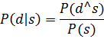
Axırıncı ifadədən Bayes üsulunu sadə şəklini yazmaq mümkündür.Bayes üsulunda -şərti ehtimaldır.d hadisəsi var s onun daxilində baş verir.Bayes nəzəriyyəsinə görə şərti ehtimal belə hesablanır.
Bayes düsturu bir neçə ekspert sistemlərdə istifadə olunur.Tutaq ki,bilik bazası şərt hissəsində A₁,A₂,...,A_{n} nəticə hissəsində B₁,B₂,...,B_{n} qaydalar verilmişdir.B-nin baş verməsi ehtimalı B-nin bütün mümkün A_{i} hipotezləri ilə kəsişmələrinin ehtimalları cəminə bərabərdir.
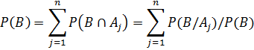
Bu hadisə üçün Bayes üsulu aşağıdakı kimi olacaq.
=)
Burada P(A_{i})- qeyri-müəyyənliyin aprior ehtimali -apostrior ehtimal adlanır.Tutaq ki A_{i}=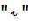 A_{i} istifadəçinin tətbiqi A₂ istifadəçini tətdiq etmir.B₂ istifadəçinin iş təcrübəsi var.
P(B/A₁)=0.85
P(B/A₂)=0.1
Burada P(B/A₁) peşəkar səviyyədə olan istifadəçini göstərir.
)=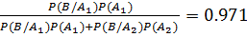
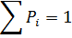
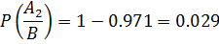
Burada deyə bilərik ki, A_{i} hipotezinə görə, B-nin doğruluğunu sübut edə bilərik.Bayes üsulu qeyri- müəyyənlik şəraitində qərar qəbulu zamanı tətbiq edilə bilər.Tam olmayan informasiya və öncə görmə mümkün olmadığı vaxtlarda bir sıra çətinliklər meydana çıxır.
Qeyri-səlis ədədlər və üzərində əməllər.
Qeyri-səlis ədədlər təsvirinə görə müxtəlif olur. Üçbucaq,trapesiya,sinusoidal və.s şəkilli.Hər bir ədədin özünəməxsus yazılış forması və təsviri mövcuddur. 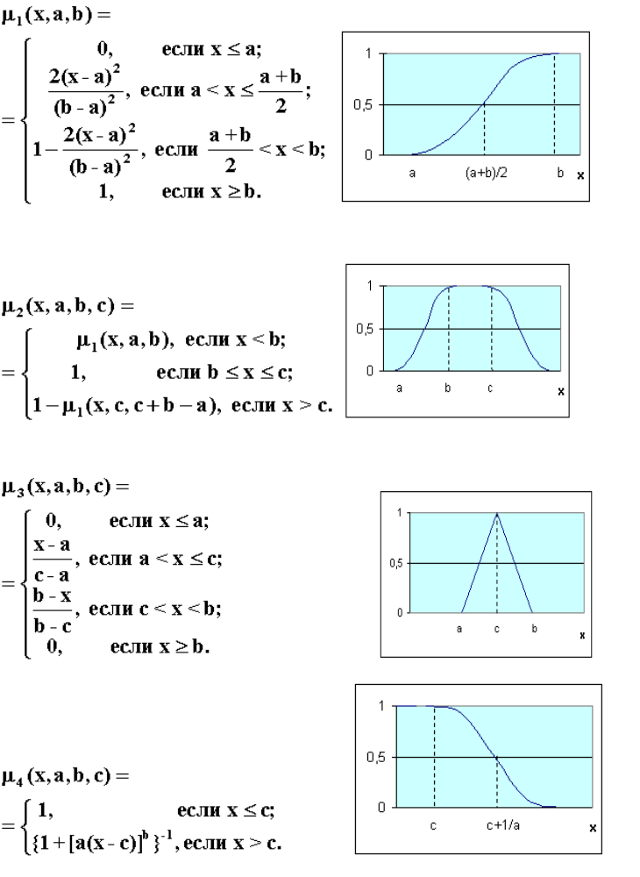
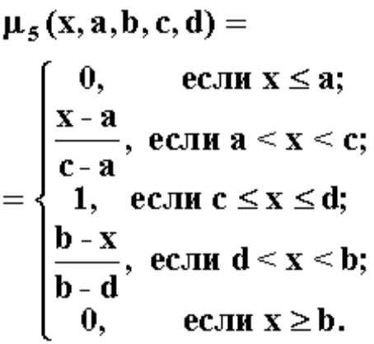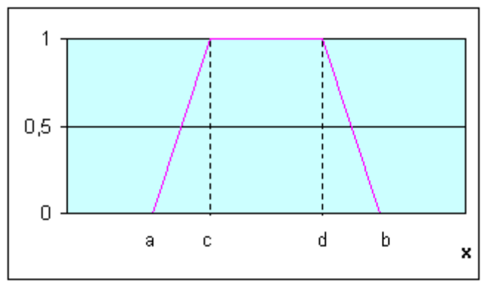

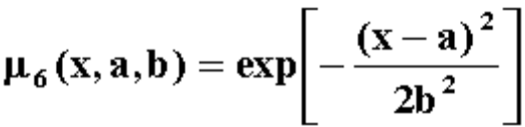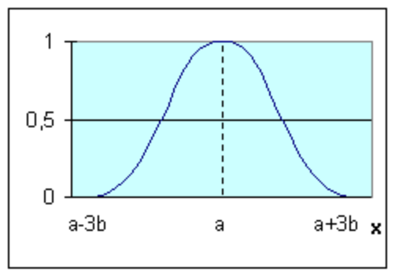

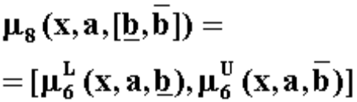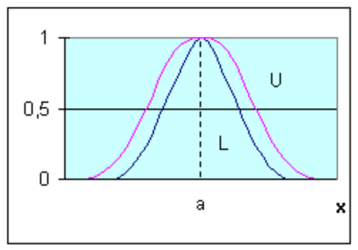

Qeyri-səlis ədədlər üzərində əməllər
[a₁, a₂] (+) [b₁, b₂] = [a₁ + b₁, a₂ + b₂],

- [a₁, a₂] (-) [b₁, b₂] = [a₁ - b₂, a₂ - b₁],

- [a₁, a₂] (×) [b₁, b₂] = [a₁ × b₁, a₂ × b₂],

- [a₁, a₂] (/) [b₁, b₂] = [a₁ / b₂, a₂ / b₁],
- [a₁, a₂] (^) i = [a₁^{i} , a₂^{i}].

[2, 5]+[1, 3] = [2 +1, 5+ 3] = [3, 8]

[0,1]+[−6, 5] = [0 − 6, 1+ 5] = [−6, 6]
−[1,3] = [−3,−1]
[2,5]−[1,3] = [2 − 3, 5 −1] = [−1,4] ,
[0,1]−[−6,5] = [0 −5, 1+ 6] = [−5, 7]

Birləşmə
∀x∈X, ϻ_{AᴗB}(x)=max{ ϻ_{A}(x), ϻ_{B}(x)}
Kəsişmə
∀x∈X, ϻ_{AᴖB}(x)=min{ ϻ_{A}(x), ϻ_{B}(x)}

A=0.07 / 2+ 0.2 / 3 +0.4 / 4+ 0.63/ 5+ 0.87 / 6 +1.0 / 7+ 0.89/8+0.5/ 9+ 0.2 /10 +0.07 /11,
B=0.05/ 6 +0.11/ 7 +0.21/8 +0.32 /9+ 0.46 /10+ 0.69 /11+ 0.87 /12+ 1.0 /13+ 0.9 /14+ 0.5/15+ 0.25/16+ 0.09 /18,
- AᴗB=0.07 / 2+ 0.2 /3+ 0.4 / 4+ 0.63/5+ 0.87 / 6+ 1.0 / 7+ 0.89 /8+0.5/9+ 0.46 /10+ 0.69 /11+ 0.87 /12+ 1.0 /13+ 0.9 /14+ 0.5/15+0.25/16 +0.09 /18.
- AᴖB=0.05/ 6 +0.05/ 6 +0.21/8 +0.32 /9+0.2 /10 +0.07/11.
- Cəbri hasil
∀x∈X, ϻ_{AB}(x)= ϻ_{A}(x) ϻ_{B}(x)
- Cəbri cəm
∀x∈X, ϻ_{A+B}(x)= ϻ_{A}(x) +ϻ_{B}(x)- ϻ_{A}(x) ϻ_{B}(x)
- Məhdud hasil
∀x∈X, ϻ_{AᴖB}(x)=max{0, ϻ_{A}(x) +ϻ_{B}(x)- 1}
- Məhdud cəm
∀x∈X, ϻ_{AᴖB}(x)=max{0, ϻ_{A}(x) +ϻ_{B}(x)- 1}

Tətbiqi Ekspert Eistemlər.
Müasir dövrdə E.S-in 150-dən artıq növü mövcuddur(tətbiq sahəsindən asılı olaraq).Bu ekspert sistemlərin 20 %-i uğurla istifadə olunur.Ən böyük nəaliyyətlər diaqnostik sistemlərdə əldə olunmuşdur.Diaqnostik sistemlərin tətbiqi səhiyyə sahəsində olmuşdur.2-ci yerdə kimya,mexanika və riyaziyyat sahələri olmuşdur.Ən mürəkkəb sistemlər geologiya,kəşfiyyat,robototexnikada təsvirlərin və nitqin tanınmasında tətbiq olunur.Diaqnostik ekspert sistemlərə aşaöıdakıları aid etmək olar:
1.MYCIN-qanda infeksion xəstəliklərin təyini üçün.
2.DIDIMA- xərçəng xəstəliyinin diaqnostikası üçündür.
3.MOLGEN-molekulyar genetikada eksperimentlərin aparılması üçün.
4.DENDRAL- kimyəvi birləşmələrin spektoqramlarının identifikasiyası üçün.
5.PROSPEKTOR-geoloji qazıntıların kəşfiyyatı üçün.
6.TEC-böyük hərbi kəşfiyyatlar üçün.
7.GLUCON-diabet xəstəliyinin diaqnostikası üçün.
8.RADEX-xəstəxanalarda xəstələrə nəzarət üçün.
9.EMYCIN-məntiqi çıxarış məqsədilə baza ekspert sistemidir.
E.S-lər maksimal komponentliklə istifadəçinin problemləri üzrə suallarına cavab verməyi bacarmalıdır.Əgər cavab başa salınmazsa bu zaman ekspert sistem həll prosesini anlatmağa çalışır.Bilik bazasında mövcud olan qaydalara və məlumatlara əsaslanaraq qərar qıbul etmək mümkün olmadıqda faktların və qaydaların yeniləşdirilməsi aparılır.E.S-lərin üstün cəhətlərindən biri də şəxsi mülahizələr nəticəsində intuitiv, evristik məntiqi çıxarışların yoxlana bilməsidir.Bu da alınan qərarın əsaslandırılmasını təmin edə bilir.
MYCIN ekspert sistemi ilk ekspert sistemlərindəndir,bilik bazası boş sistemdir.Bu sistem 1972-ci ildə Stenford universitetində süni intellekt çərçivəsində işlənmişdir.Bu zaman evristik proqramlaşdırmadan istifadə olunmuşdur.MYCIN 12000 qaydaya malikdir və LİSP proqramlaşdırma dili bazasında yaradılmışdır.MYCIN e.s işləyərkən ilkin verilənlər,xəstəliyin simptompları,xəstəliyin inkişaf tempi,laborator müayinələrin nəticələri qeyd edilir və xəstəliyin yaranma səbəbləri aşkarlanır.Bu zaman həkim üçün alınmış nəticələr əsasında e.s-də məsələnin həlli aydınlaşdırılır.Bu da xəstə haqqında son qərarın verilməsinə kömək edir.MYCIN sistemdə həllin axtarışı məqsəddən biliklərə doğrudur.
DIDIMA-vasitəsilə xəstəliyi diaqnoz etdikdə ilkin olaraq rentgen şəkilləri analiz edilir.Bu məqsədlə DIDIMA sistemində genış bilik bazası mövcuddur.Bu baza 39 müxtəlif diaqnoz siniflərinə bölünür.Hər xəstəlik üçün 18 əlamət üzrə axtarış aparılır.DIDIMA Basıc alqoritmin dilində reallaşdırılmışdır.85-87-ci illərdə bu ekspert sistemlərin köməyi ilə 7000 xəstə müayinə edilərək diaqnoz qoyulmuşdur.Məsləhət rejimində işləyən ekspert sistemlərə GLUCON,MAX-STAHL,PROCON.MAX-STAHL texnoloji proseslərin operativ idarə olunması üçün tərtib olunub.Məsləhətçi MAX-STAHL 8 mərtəbəli mikroEHM bazasında reallaşdırılır.
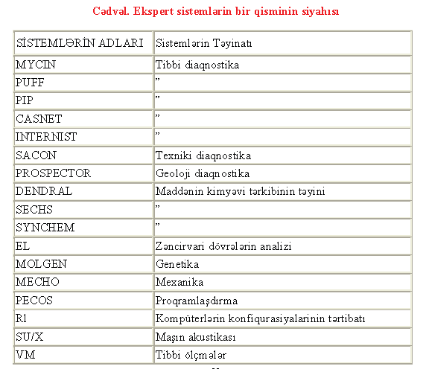

Demster-Şeyfer nəzəriyyəsi.
İşə qəbul zamanı 10 ekspert 4 namizəddən ən yaxşısını seçməlidir.5 ekspert(C₁=5 ) hesab edirki,1-ci namizəd daha məqsədəuyğundur (A₁={1}),2 ekspert (C₂=2 )hesab edirki 1-ci və 2-ci kondinantlar (A₂={1,2}), daha məqsədəuyğundur.3 ekspert(C₃=3) hesab edirki, 3- cü namizəd (A₃={3}) daha məqsədəuyğundur.İnam nəzəriyyəsindən istifadə edərək məsələni həll edin.m-mühitin çəki əmsalı.
m(A₁)=C₁/N
m(A₂)=C₂/N
m(A₃)=C₃/N
m(ø)=0
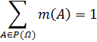
Bel(A)=
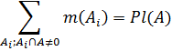
A_{i}
N=10 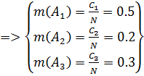
Pl=0.5
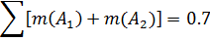
Neyrokompütinq
Neyron şəbəkınin inkişafı 40-cı illərə təsadüf edir.(U.Mak Kallok və U.Pitts 1943, D.Hebbis 1949) F.Rozenblat tərəfindən təklif olunmuş xətti birlaylı perseptronun öyrətmə alqoritmi göstərdi ki, neyronabənzər hesablamalar (brain-style computation) tanima və dərketmə məsələləri üçün effeklidir.1982-ci ildə C.Hopfild əks əlaqəli neyron şəbəkənin dinamikasının riyazi əsasını, 1984-cü ildə T.Kohonen özütəşkilolunan şəbəkə üçün "müəllimsiz" öyrətmə alqoritmini, 1986-cı ildə D.Rumelhart qeyri-xətti çoxlaylı şəbəkə üçün xətanın geriyə yayılması (error backpropogation) alqoritmini təklif etdi. Neyron şəbəkə,qeyri-səlis sistemlər və genetik alqoritmlər sahəsində əldə olunan müvəffəqiyyətlər yeni bir istiqaməti- hesablama intellektini formalaşdırdı.
1. Süni neyron şəbəkənin (SNŞ) fəaliyyəti və təşkili prinsipləri.
Neyron şəbəkələr anlayışı 50-ci illərin ortalarında formalaşmağa başladı.Bu sahədə əsas nəticələr U. Makkolaxın, D.Xebbin, F. Rozenblatın, C. Xopfildin adı ilə bağlıdır.
1943-cü ildə U. Makkolax və U.Pitts neyronun riyazi modelini təklf etdilər və beyinin fəaliyyəti nəzəriyyəsinin əsas müddəalarının xülasəsini verdilər.
1949-cu ildə D.Xebb beyinin neyronlarının birləşməsinin xarakteri haqda öz ideyalarını verdi və neyron şəbəkənin təlimlənməsi (öyrətmə) qaydalarını təsvir etdi.
Praktik olaraq neyron şəbəkə 1958-ci ildə F. Rozenblat tərəfindən elektron qurğu kimi reallaşdırıldı ki bu da perseptron adlandırıldı və dünyada ilk neyrokomputerin texniki reallaşması variantını təklif etdi. İlk olaraq neyron məntiqi “1” və məntiqi “0” siqnallarla işləyirdi.Binar və analoq siqnallarla işləyən neyron Vidroy və Hoff təklif etmişlər.
1969- cu ildə M.Minski və S. Peypert tərəfindən çap olunan “Perseptronlar ” adlı kitab perseptronların məhdud imkanlara malik olduğunu sübut etdikdən sonra SNŞ-lərə maraq azalmağa başladı. Lakin 80-cı illərdə beyinin fəaliyyəti haqda yeni biliklərin toplanması, mikroelektronika və komputer texnikası sahəsindı baş verən tərəqqi nəticəsində süni neyron şəbəkələrə maraq yenidən artmağa başladı.1982-1985 ci illərdə C. Xopfild assosiativ yaddaşı modelləşdirən optimallaşdırıcı neyron şəbəkələr ailəsini təklif etdi. 1987-ci ildə ABŞ, Yaponiya, Qərbi Avropada SNŞ sahəsində genişmiqyaslı maliyələşməyə başlanıldı.1989-cu ildə böyük elektrotexniki firmalarda SNŞ tədqiqi və tətbiqinə başlanıldı. 2 ildə satışın miqdarı 5 dəfə artdı.1997-ci ildə SNŞ bazarında illik satış həcmi 2 mlrd. dollar təşkil edirdi. 2000- ci ildən isə molekulyar və biomolekulyar texologiyada əldə olunan müvəffəqiyyətlər, nanotexnologiyaya keçid sayəsində yeni arxitekturaya və texnologiyaya əsaslanan neyrokomputerlərin yaradılmasına başlandı.
İnsan beyni və əsəb sistemi biri birinə sinir telləri ilə birləşmiş neyronlardan ibarətdir. Canlı orqanizimlərdə neyron orqanizmin operativ idarə edilməsini təmin edən elektrik aktivliyə malik xüsusi şəkilli hüceyrədir. Sinir telləri isə elektrik impulslarını neyronlar arasında ötürmə qabiliyyətinə malikdirlər. Neyron eyni zamanda informasiya emal edən xüsusi hüceyrədir.O nüvədən (Nucleus), girişdən dendritlər (Dendrites) və çıxışdan -akson (Axon) (Hər bir sinir hüceyrəsinin 1 aksonu vardır) ibarətdir. Dendritlər impuls qəbuledicisi, aksonlar isə neyronun impuls ötürücüsü rolunu oynayır.Aksonun sonluğunda xüsusi lif mövcuddur ki bu sinaps (Synapses) adlanır. Sinapsın funksiyası bir neyronu başqa neyronla birləşdirməkdir.(bir neyronun dendriti ilə başqa neyronun aksonunu). Hər bir sinaps sinaptik əlaqə və ya çəki kəmiyyəti ilə xarakterizə olunur( şəkil 1)

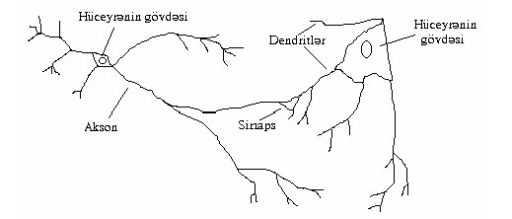
Şəkil1. Bioloji neyronlar
İnsan beyni 10¹¹ neyrona malikdir. Hər bir neyron 10³-10⁴ sayda neyronla qarşılıqlı əlaqədə olur. Ümumiyyətlə insan beyni 10¹⁴-10¹⁵ –dək əlaqəyə malik olur.
Bioloji neyroşəbəkənin əsas xüsusiyyətləri;
1. İnformasiyanın paralel emalı. Hər bir neyron öz çıxışını öz çıxışlarına əsasən formalaşdırır
2. informasiyanın tam emalı xüsusiyyəti.
3. özünütəşkil
4. giriş təsirinin amplitudu sinir telləri ilə ötürülən sinir impulslarına görə kodlaşdırılması. Bioloji neyron şəbəkələr analoq sistemləridir. Informasiya şəbəkəyə çoxsaylı kanallar vasitəsilə daxil olur və ətraf mühitin prinsipinə görə kodlaşır: informasiyanın növü informasiyanı ötürən sinir tellərinin nömrəsinə görə təyin edilir.
5. etibarlılıq.
Hər bir neyron beyinin əsəb hüceyrələrinə analoji olaraq özünün mövcud vəziyyəti ilə -tormozlaşma və həyəcanlanma vəziyyəti ilə xarakterizə olunur. Neyron bir istiqamətli giriş əlaqəsi yaradan sinapslar qrupuna malik olur ki, bu da iki neyronun birləşməsinə kömək edir.. Mövcud neyronun çıxışı- akson digər neyronun girişinə sinaps vasitəsilə birləşir. Süni neyron təqribən bioloji neyronun xüsusiyyətlərinə imitasiya edir.
Süni neyronun strukturunu şəkil 2-də verilmişdir
Akson Çıxış
Neyron
Girişlər
Sinapslar
S

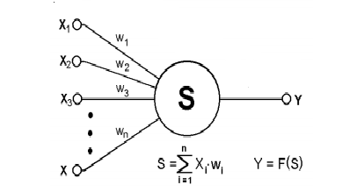

a)

və ya süni neyronun strukturunu aşağıdakı kimi göstərmək olar
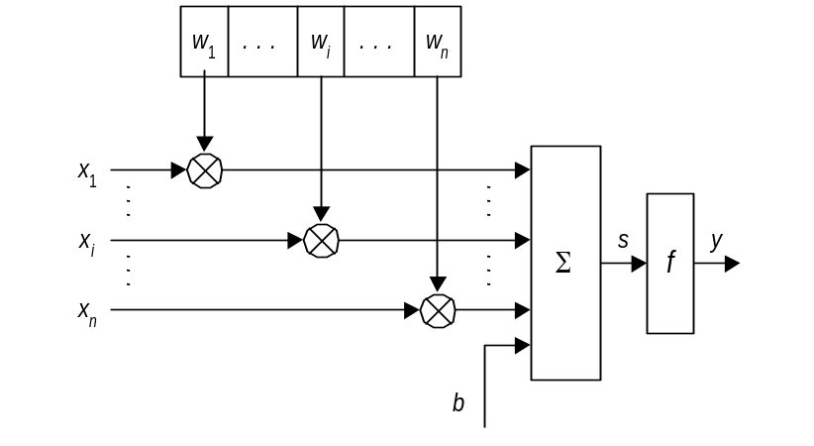
b)
Şəkildən görünür ki, neyronun tərkibinə sinapslar, cəmləyici və qeyri xətti çevirici daxildir. Sinapslar neyronla əlaqə yaradır və giriş siqnalını əlaqə gücünü xarakterizə edən ədədə-sinapsın çəkisinə (w_{i}) vurur. (hər bir sinaps özünün çəkisi (w_{i}) ilə xarakterizə olunur). Cəmləyici isə bu hasilləri və eyni zamanda xarici siqnalları toplayır. qeyri xətti çevirici cəmləyicinin çıxışını qeyri xətti funksiya kimi reallaşdırır. Bu funksiya aktivləşmə funksiyası və ya neyronun ötürmə funksiyası adlanır.Neyron vektor arqumentli skalyar funksiyadır.
Giriş siqnalı toplusu х1,х2, ...,хn, süni neyrona daxil olur. Бу siqnallar- эириш вектору биоложи нейронларын синапсларына дахил олан сигналлара уйьундур.
Щяр бир эириш сигналы уйьун w1,w2,...,wn çəkilərinə vurulur. Hər bir çəki bir bioloji sinaptik əlaqəyə uyğundur. Ялагя чякиляриня вурулмуш эириш сигналлары щцъейрянин эювдясиня уйьун олан ъямлямя блокуна дахил олур. Бурада онларын ъябри ъямлянмяси щяйата кечирилир вя neyronun vəziyyəti - нейронун ойанма сявиййяси мцяййян едилир. Neyronun riyazi modeli aşağıdakı kimi yazılır.
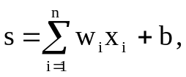
y = f(s)
burada w_{i} – sinapsın çəkisi , (i = 1…n); b – kənarlaşma qiyməti, s – cəmləmənin nəticəsi, x_{i} – giriş vektoru, (giriş siqnalı), (i = 1…n); y – neyronun çıxış siqnalı, n –neyronunu girişlərinin sayı,f – qeyri xətti dəyişmə ( aktivləşmə funksiyası və ya ötürmə funksiyası). Müsbət çəkili sinaptik əlaqə həyəcanlandırlcı, mənfi çəkili sinaptik əlaqə isə tormozlayıcı-ləngidici adlanır.
Cəmləyici isə bu hasilləri və eyni zamanda xarici siqnalları toplayır. Qeyri xətti çevirici cəmləyicinin çıxışını qeyri xətti funksiya kimi reallaşdırır. Bu funksiya aktivləşmə funksiyası və ya neyronun ötürmə funksiyası adlanır.
Neyronun çıxışı onun oyanma səviyyəsindən asli funksiyadır: Y = F(S), burada F aktivləşmə funksiyasıdır.
Süni neyron şəbəkə (SNŞ) - insan beyni kimi fəaliyyət göstərərək informasiyanı emal edən modeldir. SNŞ biri-biri ilə qarşılıqlı əlaqədə olan neyronlar toplusudur və əsəb sisteminin sadə bioloji modelinə əsaslanaraq fəaliyyət göstərir.
Formal neyronun strukturu aşağıdakı kimidir.

x_{n}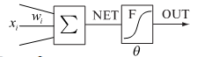

2.Neyron şəbəkələrin təsnifatı və onların əsas xüsusiyyətləri.

Adətən neyron şəbəkələri strukturalarına, təyinatlarına və siqnalların ötürülməsi istiqamətinə görə fərqləndirilir.
Neyron şəbəkələr əsasən əlaqələrin istiqamətinə görə təsnif edilir. Siqnalların ötürülməsi istiqamətinə görə neyron şəbəkələri aşağıdakı şəbəkələrə ayırmaq olar: 1.əks əlaqəli - rekurent (feed-back)
2.əks əlaqəsiz – qeyri rekurent(feed-forward) ;
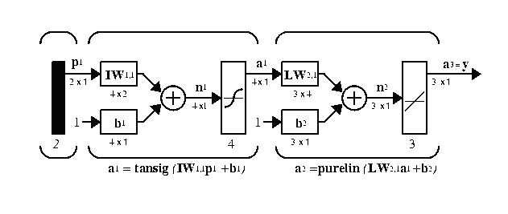
Əks əlaqəsiz şəbəkələrə aşağıdakı şəbəkələr daxildir:
-xətaların geriyə yayılması ;
Bu tip şəbəkələr fiksə olunmuş strukturu, iterasiyalı təlimləmə, çəkilərin səhvlərə görə korrektə edilməsi ilə xarakterizə olunur.
- Koqnitron və neokoqnitron;
Əks əlaqəsiz şəbəkələrdə bir layın neyronları siqnalları yalnız xarici mühitdən və ya əvvəlki layın neyronlarından qəbul edir və siqnalları ya xarici mühitə ya da sonrakı layın neyronlarının girişinə ötürürlər.
Əks əlaqəsiz şəbəkələrin üstün cəhəti onun realizəsinin sadəliyi və verilənlərin laylardan keçdikdən sonra zəmanətli cavabın alınmasıdır.
Əks əlaqəsiz şəbəkələrin çatışmayan cəhəti şəbəkənin ölçülərinin minimallaşmasıdır-neyronlar verilənlərin emalında bir neçə dəfə iştirak etməsidir.
Şəbəkənin kiçik həcmli olması təlimləmə prosesini yüngülləşdirir.
Əks əlaqəli şəbəkələrdə müəyyən laydakı neyronlar siqnalları özləri- özlərindən və həmun layda yerləşən digər neyronlardan qəbul edirlər. Beləliklə , əks əlaqəsiz şəbəkələrdən fərqli olaraq əks əlaqəli şəbəkələrin neyronlarının çıxış siqnallarının qiyməti yalnız girişlərdəki siqnalların cari qiymətləri və uyğun əlaqələrin çəkiləri ilə deyil, həm də bəzi neyronların əvvəlki zaman anındakı çıxış qiyməti ilə təyin olunur.
Əks əlaqəsiz şəbəkələrin öz layının neyronları ilə əlaqələri mənfi çəkili əlaqələr olan halda (ləngidici olan halda) onu lateral ləngidici şəbəkə adlandırırlar. Şəkil3- də əks əlaqəsiz , əks əlaqəli, lateral ləngidici çəbəkələr təsvir olunmuşdur.
Əks əlaqəli şəbəkələrə aşağıdakıları aid etmək olar:
1.Hopfild şəbəkəsi (assosiativ yaddaş );
2.Koxonen şəbəkəsi (klaster analizi);
Əks əlaqəli şəbəkələrin üstün cəhəti mürəkkəb təlimləmə prosesinin olmasıdır.
Əks əlaqəli şəbəkələrin mənfi cəhəti oxşar hesablamalarda xüsusi şəraitin tələb olunmasıdır.
Neyron şəbəkələr aşağıdakı kimi də təsnif olunur:
-Birbaşa paylanan şəbəkələr;
-Rekurrent şəbəkələr;
Birbaşa paylanan şəbəkələrə aşağıdakıları misal göstərmək olar:
1.Perseptron;
2. Back Propagation
3. Qarşılıqlı paylanan neyron şəbəkələr
4.Koxonen kartı
Rekurrent şəbəkələrə aşağıdakıları aid etmək olar.
1.Xopfild şəbəkəsi;
2.Elman şəbəkəsi;
Təlimləmə növünə görə neyron şəbəkələr müəllimli və müəllimsiz təlimlənən şəbəkələrə ayrılırlar. Şəbəkələrin müəllimli təlimlənməsi zamanı hər bir giriş üçün doğru cavab və ya cavabın keyfiyyətini qiymətləndirən funksiya tələb olunur. Belə təlimləmə idarəolunan təlimləmə adlanır. NŞ giriş və çıxış siqnalları ilə təqdim edilir, lakin o müəyyən alqoritmlə sinaptik əlaqələri düzür. Təlimləmə zamanı şəbəkənin çəkiləri çıxış siqnalının faktiki qiymətləri ilə giriş siqnalının əvvəlki qiymətinin müqayisəsinin nəticəsinə görə korrektə edilir
Şəbəkələrin müəllimsiz təlimlənməsi zamanı verilənləri daxili strukturu açılır və ya verilənlər toplusu arasında korrelyasiya (müqayisəli asılılığı) edilir.Şəbəkənin çıxışı sərbəst olaraq formalaşır, lakin çəkilər yalnız girişləri və bu girişlərdən törəyən siqnalları nəzərə alan alqoritm üzrə dəyişir. Belə təlimləmə idarəolunanmayan təlimləmə adlanır. Belə təlimləmə nəticəsində obyektlər kateqoriyalara bölünürlər, kateqoriya və onun sayı əvvəlcədən məlum olmur.
Strukturalarına və təyinatlarına görə şəbəkələrin üç əsas tipini göstərirmək olar:
1 İyerarx şəbəkələr.. Belə şəbəkələrdə məlumat iyerarxiyanın bir səviyyəsindən digərinə ardıcıl keçirilməklə ötürülür.
2. Məhdud təsir dairəsinə malik olan neyronlardan formalaşmış lokal şəbəkələr. Bu tip lokal şəbəkənin neyronları iyerarxiyanın bir səviyyəsi çərçivəsində məlumatı emal edirlər. Bu zaman funksional lokal şəbəkə özünü nisbi izoleolunmuş ləngidici və yaxud da həyəcanlandırıcı struktur kimi təqdim edir.
Neyron şəbəkələr əlaqələrin tipinə görə əsas olaraq 3 hissəyə ayrılırlar:
1. Tam əlaqəli şəbəkələr;
2. Çoxlaylı neyron şəbəkələri;
3. Zəif əlaqəli şəbəkələr.
Tam əlaqəli neyron şəbəkələri əsas olaraq süni neyron şəbəkəsində iştirak edən hər bir neyronun digər neyronlar ilə əlaqəsinin olmasıdır. Çoxlaylı neyron şəbəkəsinə gəldikdə isə bu neyronlar çoxlu sayda laylar vasitəsi ilə qurulur. Hər bir layda neyronların sayına heç bir məhdudiyyət qoyulmur. Layda istənilən sayda neyron ola bilər. Neyronların sayı özündən əvvəlki və sonrakı laydan heç asılı deyil. Çox laylı neyron şəbəkələrin aşağıdakı tipləri mövcuddur.
1.Monoton
2.Tərs əlaqəsiz şəbəkələr
3.Əks əlaqəli neyron şəbəkələri.
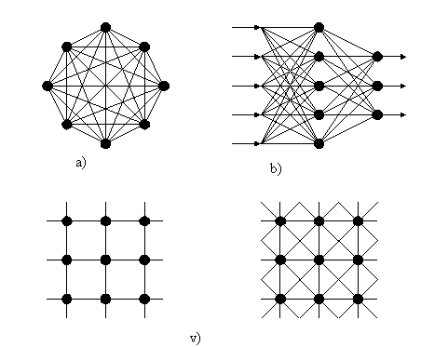
Şəkil Neyron şəbəkənin arxitekturası
(a – tam əlaqəli, b–ardıcıl əlaqəli çoxlaylı şəbəkə, v – zəif əlaqəli şəbəkə)

Neyronların və layların sayının seçilməsində ciddi təyin olunmuş prosedur yoxdur. Şəbəkədə neyronların və layların sayı nə qədər çox olsa, onun imkanları daha çox olur, zəif təlimlənir və zəif işləyir. Neyronların və layların sayı aşağıdakılarla əlaqədardır:
- Məsələnin mürəkkəbliyi ilə;
- Təlimlənən verilənlərin sayı ilə;
- Şəbəkənin tələb olunan giriş və çıxışlarının sayı ilə;
- Mövcud resurslarla:şəbəkəni modelləşdirən yaddaş və maşının yüksək hərəkətliliyi ilə;
Əgər neyronların və ya layların sayı çox azdırsa, onda
-şəbəkə təlimlənmir və xəta böyük olur;
-şəbəkənin çıxışında güclü titrəyiş aproksimasiyaedici y(x) funksiyası olmayacaq;
Tələb olunan neyron sayından artıq neyronlar şəbəkənin işinə mane olur.
Əgər neyronların və layların sayı həddindən artıq çoxdursa:
- Yüksək hərəkətlilik aşağı olacaq, böyük yaddaş tələb olunur;
- Şəbəkə yenidən təlimlənir: çıxış vektorunda səhv verilənlər olur;
- Çıxışın girişdən asılılığı kəskin qeyri xətti olur: giriş vektorunun kiçik dəyişməsi çıxış vektorunun əhəmiyyətli və ağlasığmaz dərəcədə dəyişir;
- Şəbəkə həll olunan məsələyə adekvat olmayacaq;
Şəbəkənin girişinə daxil edilən verilənlər düzgün hazırlanmalıdır. Bunun üçün müxtəlif üsullardan istifadə olunur:
- Miqyaslama
- Qeyri xətti çevirmə
ən geniş yayılmış üsüllardan biri- miqyaslamadır. ()c ′ =− xxm
Burada, x-ilkin verilən, x-miqyaslanan vektordur. m- giriş verilənlərin cəminin orta qiymətidir.c- miqyaslama əmsalıdır. Miqyaslama verilənləri mümkün diapozona gətirmək üçün vacibdir. Miqyaslamanın aparılmaması bir çox problemlərin yaranmasına gətirir.
qeyri xətti çevirməyə dolların kursunun bir gün əvvəlki kursu bilməklə sonrakı günün kursunun proqnozlaşdırılması məsələsini misal göstərmək olar.

2.Rekurent və qeyri rekurent şəbəkələr.Qarşılıqlı paylanan neyron şəbəkələr
Rekurent şəbəkələr o zaman dayanıqı hesab olunur ki, çəki matrisası W=W_{ij} simmetrik olsun və diaqonal elementləri 0-a bərabər olsun.
- W_{ij}=W_{ji} bütün i≠j
- W_{ii}=0 bütün i-lər üçün
5.Özütəşkilolunan Koxonen neyron şəbəkənin tədqiqi.
Koxonen şəbəkəsi –nəzarətsiz təlimləmədən istifadə edən şəbəkələrdəndir. Bu təlimləmədə təlimləyici çoxluq yalnız giriş dəyişənlərinin qiymətlərindən ibarət olur, təlimləmə prosesi zamanı neyronların çıxışları etalon qiymətlərlə müqayisə olunmur. Demək olar ki, şəbəkə verilənlərin strukturunu öyrənmyə çalışır.
Koxonen şəbəkəsinin ideyası fin alimi Toyvo Koxonenə aiddir.(1982). Şəbəkənin əsas iş prinsipi- neyronun yerləşdirilməsi haqda informasiyanı onun təlimləmə qaydasına daxil etməkdir. Koxonen şəbəkəsinin ideyası insan beyninin xüsusiyyətlərinə analojidir.
Koxonen şəbəkəsi (özütəşkilolunan kart) özütəşkilolunan şəbəkələrə aiddir, belə ki, giriş siqnalı daxil olarkən müəllilmlə təlimləmədən istifadə edən şəbəkələrdən fərqli olaraq, arzuolunan çıxış siqnalı haqda informasiya almır.
Bununla əlaqədar olaraq, süni neyron şəbəkənin real və tələb olunan razılaşdırılmış çıxış siqnalına əsaslanaraq sazlanmasını təşkil etmək mümkün deyil. Təlimlənə zamanı təlimlənmiş çoxluqdan özütəşkilolunan şəbəkəyə təqdim edilmiş bütün giriş siqnalları siniflərə ayrılır və topoloji kart əmələ gətirir.Buna Koxonen kartı deyilir.(Koxonen kartı- Self-Organizing Maps, SOM)
Neyron səbəkələrin əsas xassələrindən biri səbəkələrdə iformasiyanın paralel emalıdır. Neyronların hər biri basqa elementlərin hər hansı qrupu ilə paralel olaraq isləyən ayrıca hesablama qurgusudur. Hər bir neyron səbəkənin çıxıs siqnalları vektorunun formalasdırılmasında öz hesablama payı ilə istirak edir. Buna görə də paralel aparatlarda onların realizə olunması neyron hesablamaların yüksək sürətini müəyyənləsdirir.
Paralellik prinspindən neyron səbklərində_ informasiyanın paylanmıs təsviri
irəli çıxır. _Əgər kiməsə_ “Bir _əlin barmaqları il_ neçə_ _ədədi göstərmək olar?” sualını versək, onda yəqin ki, o, “bes” deyə_ cavab verəcəkdir.
Neyrosəbəkənin işi nəticəsində alınan çıxıs vektoru səbəkə elementlərinin
vəziyyətini xarakterizə edir. Onun mənası bu vektorun qiymətinə malik olmaqla,
həll edilən problemdən asılı olaraq müəyyən edilir.
Neyrokompüterdə məsələnin həlli onun adi EHM-də həllində n prinsipcə
Fərqlənir. Adi EHM-də məsələnin həlli hazırlanmıs proqrama uygun olaraq masına daxil edilən məlumatların işlənməsi yolu ilə həyata keçirilir.
Alqoritmlər və proqramlar insanlar tərəfindən işlənib hazırlanıb, lakin kompüter yalnız toplama, çıxma, vurma, bölmə, məntiqi sərtlərin yoxlanması və_ s. Bu kimi çoxsaylı elementar _əməliyyatların yerinə yetirilməsi üçün istifadə olunur.
Neyrokompüter isə bu və ya digər sinifdən olan məsələlərin həlli məqsədləri
üçün öyrədilməsi mümkün olan “qara qutu” kimi istifadə olunur. Neyrokompüter_
mələnin ilkin məlumatları və həmin məlumatlara uygun cavab “göstərilir”. Bu
zaman neyrokompüter özünün daxilind_ düzgün cavabların alınması üçün həll
edilən məsələlərin alqoritmlərini qurmalıdır. Təbiidir ki, neyrokompüter_ nə qədər
çox müxtəlif ilkin məlumat-cavab cütlükləri verilərsə, o, həll edilən məsələlərə
uygun bir o qədər çox model formalasdıracaqdır. Əgər neyrokompüteri öyrdilmə
mərhələsindən sonra, onun əvvəllər qarsılasmadıgı ilkin məlumatlar verildiyi halda, belə_ düzgün həll nəticələri verə_ bilsin. Neyrokompüterin qabiliyyəti məhz özünü bu ümumiləşmədə_ göstərir. Neyrokompüterin qurulmasının _əsasında süni
neyrosəbəkə_ durduguna görə_, öyrədilmə_ prosesi həmin səbəknin parametrlərinin sazlanmasından ibarət olur. Adətən _ədəbiyyatda öyrədilmə_ dedikdə_ neyronla arasındakı _əlaqələrin çəkilərinin dəyişilməsi prosesi basa düsülür.

Robotika.
Robotika sözü elmi ədəbiyyata 1921-ci ildə daxil edilmişdir.Çex dramaturqu Çapek tərəfindən yaradılmış rossumlu universal robotla PC-ində ilk dəfə istifadə edilmişdir.Sonralar məşhur fransız yazıçısı Ayzek Azimov 70-ci illərdə ədəbiyyata adını daxil etdi.2-ci dünya müharibəsindən sonra Okric və Arqon milli laboratoriyalarında radioaktiv maddələrlə işləməkçün mexaniki monipulyatorlar yaratdılar.Bu monipulyatorlar insan biləyinin hərəkətlərin dəqiq olaraq təkrarlaya bilmə qabiliyyətinə malik idi.Robotun hərəkəti üçün xüsusi idarəetmə orqanları mövcuddur:
1.İdarəetmə əmrlərinin generasiyası bloku
2.Məsafə fozifikatorları
3.Öyrətmə sistemi
4. Texniki görmə(2 hissədən ibarətdir:1-ci telekamera;2-ci təsvirlərin emalı)
5.Məqsədə doğru istiqaməti təyin edən qurğu
6.Robotun cari vəzyətini təyin edən qurğu
7.İdarəetmə paneli
İş prinsipi
İdarəetmə əmrlərinin generasiyası blokunda fazifikatordan və məqsədə doğru istiqamətlənmiş qurğudan daxil olan informasiya əsasında qərar qəbul edir.Fozifikatorun təyinatı texniki görmə sistemindən daxil olan siqnalların qiymətlərini idarəetmə əmrlərinin generasiyası bloku ilə formalaşdırır.İstifadə olunan qaydalar formalaşdırılır,verilən istiqamətdə maneənin yaxınlıq dərəcəsi təyin edilir.İdarəetmə əmrləriinin generasiyası bloku neyron şəbəkə vasitəsilə təlimləndikdən sonra biliklər bazası nəticə çıxarma və defozifikasiya funksiyalarını yerinə yetirir.Qeyri-səlis intellektual idarəetmə sistemini baza qəbul etsək mürəkkəb sistemlərin idarəetmə prinsiplərini də bura aid edə bilərik.İntellektual robotlar aşağıdakı tənzimləmə qaydalarına əsasən işləyirlər:
Əgər e a-dırsa və e’ b-dirsə, onda u c_{i}-dir.
Robotun idarəedilməsi zamanı normallaşdırılmış parçalardan və universumlardan istifadə olunur.Universumun normallaşdırılması sonlu sayda seqmentlərin diskretləşdirilməsi ilə əlaqəlidir.İntellektual robotun qeyri-səlis idarəetmə qaydalarının formalaşdırılmasına evristik yanaşma əsasında nail olmaq olar.Digər yanaşma sorğuların aparılmasıdır.Bu zaman aşağıdakı sorğular aparılır.Bu sorğular aşağıdakılardan ibarətdir:
-operatorun idarəetmə fəaliyyəti haqqında
-prosesin qeyri-səlis modeli haqqında
-öyrətmə haqqında
Müasir soft komputinq üsulları xüsusilədə neyro-fuzzy,qeyri-səlis genetik yanaşma,biliklərin əldə edilməsinə və bilik bazasının optimallaşdırılmasına imkan verir.
Bununla belə, ən məşhur süni intellect sistemlərindən biri - insanın danışığını dərk edən və çox saylı alqoritmlər sayəsində ehtimallı axtarış aparmaq kimi
bacarığa malik IBM şirkətinin qabaqcıl inkişaf sistemi olan Watson, ABŞ-ın ”Jeopardy!” oyununda iştirak etmiş və iki oyunun ikisində də qələbə çalmışdır. Bundan əlavə, illik RoboCup turnirində futbolun sadələşdirilmiş
formasında robotların mübarizə apara bilməsi imkanları nümayiş etdirilmişdir.
Intellektual sistemin quruluşu
Ən yaxşı intellektual sistem insan özüdür.İntellektual sistem aşağıdakıları bacarmalıdır:
1.Müəyyən məqsədə doğru yönəlmiş olmalı,öz fəaliyyətini elə planlaşdırmalıdır ki,məqsədə çatsın.
2.İntellektual sistem dəyişən mühitə reaksiya verməlidir.Yəni kriteriyalara uyğun məsələni həll etməlidir.
3.Öz biliyini daim təkminləşdirməlidir.
4.Məntiqi nəticə çıxara bilməlidir-həmkarlarka dil tapmaq,işi izah etmək,mühiti proqnozlaşdırmağı bacarmalıdır.
İntellektual sistemin strukturu aşağıdakı kimidir.
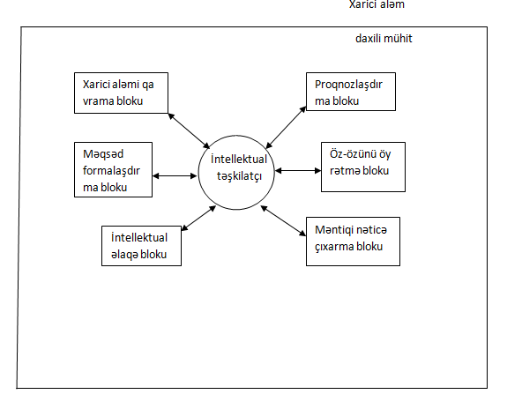
- Öz-özünü öyrətmə bloku-sistemin başa düşmə imkanlarını genişləndirir və mühitin modelini korrektə edir.
-Proqnoz bloku-sistemin intellektual fəaliyyətində əvvəlcədən dəyişənlərin proqnozunu verə bilir.
-Xarici aləmi qavrama bloku- xarici aləm haqda informasiya yığır,onun nəticələrini intellektual sistemdə qərar qəbul etməklə istifadəsini təmin edir.
-Məqsədi formalaşdıran blok-məqsədə çatmaq üçün lazımı funksiyalar yerinə yetirir.
Bu blokları əlaqələndirmək üçün intellektual təşkilatçı blokundan istifadə olunur.
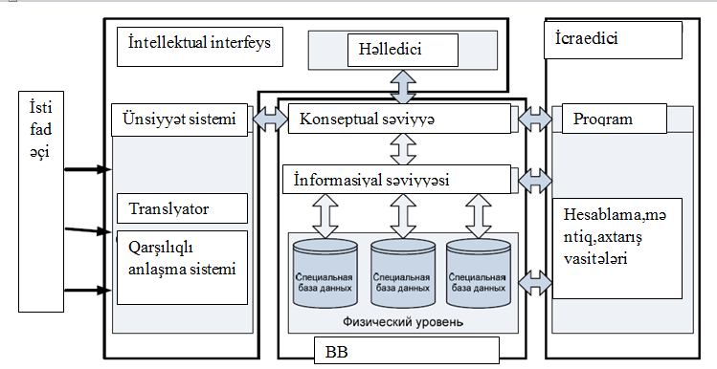

İntellektual sistemlərin layihələşdirilməsinin mərhələləri
İntellektual sistemlərin layihələşdirilməsi dedikdə təqdqiqat sahəsində biliklərə malik və sistemin yaradılmasına kömək etməyə hazır olan ekspert, həmçinin süni intellekt sahəsində çalışan biliklər mühəndisi, analitik və proqramçıların iterativ (çoxdəfəli) və təkamül proseslərində iştirakı başa düşülür. Görüləcək işlərin həcmi və zəhmətindən asılı olaraq qrup 3-6 nəfərdən ibarət ola bilər.
Tədqiqat sahəsinin analizindən və bu sahəyə intellektual sistemlərin məqsədəuyğun tətbiqinin müəyyənləşdirilməsindən sonra bilavasitə sistemin layihələşdirilməsinə keçilir.
İntellektual sistemlərin layihələşdirilməsi mərhələlərinin sayına müxtəlif baxışlar mövcuddur. Bu, bir çox faktordan, əsasən də yaradılacaq intellektual sistemin funksiyalarından, onun istifadə olunacaq sahəsindən, inkişaf etmiş alət vasitələrinin mövcudluğundan və s. asılıdır.
Süni intellekt sisteminin hazırlanması prosesi beş mərhələyə (şəkil 1) ayrılır:
- Verilən məsələlərin və onların xarakteristikalarının müəyyənləşdirilməsinin identifikasiyası (eyniləşdimə). Bu mərhələdə həll olunacaq məsələlərin xarakteristikaları və xüsusiyyətləri müəyyənləşdirilir. Layihələşdirilən sistemə texniki məsələlər hazırlanır. Daha sonra sistemin istifadəçilərinin dairəsi müəyyənləşdirilir..
- Tədqiqat sahəsi ekspertlərinin biliklərinin dairəsini əks etdirən əsas konsepsiyalarının müəyyənləşdirilməsi. Bu, qərar qəbulu prosesində ekspertin işlədiyi biliklərin tipini analiz etməyə imkan verir. Biliklər mühəndisi qərarın çıxarılışında ekspertin fikirlərinə uyğun olan biliklərin təqdim olunmasının və qərar qəbul etmə prosedurunun rəsmi vasitələrini müəyyənləşdirir. Beləliklə, bu mərhələnin yerinə yetirilməsi nəticəsində tədqiqat sahəsi haqqında ekspert biliklərinin təqdimatı sxeminin xarakterinin seçimini müəyyən edən məfhum meydana gəlir və formalaşır.
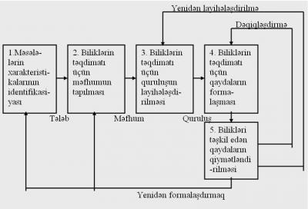
Şəkil 1. Süni intellektin layihələşdirilməsi mərhələləri
3.Biliklərin təqdimatı və qərarların çıxış mexanizminin müəyyənləşdirilməsinin rəsmiyyətinin seçilməsi. Sistemin layihələşdirilməsində qoyulan məsələnin həllinə modelləşdirmə komponentləri əhəmiyyətli dərəcədə təsir göstərir. Biliklərin təqdim olunması üçün hazırlanan quruluş növbəti mərhələnin – BB sisteminin yaranması mərhələsinin reallaşdırılmasının bilavasitə əsasını təşkil edir.
4.BTD-nin seçilməsi və ya hazırlanması. Seçilmiş təqdimolunma dilində qaydaların hazırlanması və təqdim olunmasından sonra onlar, yəni qaydalar, biliklər mühəndisi tərəfindən BB-yə yerləşdirilir.
5.Sistemin yoxlanması və ya testdən keçirilməsi.
Sistemin iş qabiliyyəti konkret yoxlanmış məsələlərin həlli yolu ilə müəyyənləşdirilir. Müxtəlif çatışmazlıqların meydana gəlməsi zamanı həmin çatışmazlıqların xarakterindən asılı olaraq hazırlamanın bu və ya digər mərhələsinə müraciət baş verir. Süni intellekt sistemində hər hansı biliklərin olmaması və ya hər hansı çatışmamazlıq olduqda 4-cü mərhələyə qayıdırlar və imkanları daxilində düzəlişlər edirlər. Əgər ekspert tərəfindən seçilmiş biliklərin təqdim olunması modeli çərçivəsində hər hansı biliklər təqdim oluna bilmirsə, onda III mərhələyə qayıdılır və alternativ model və ya biliklərin təqdim olunma sxemi seçilir. Geri qayıtmanın səbəbi kimi məntiqi çıxışın adekvat baza mexanizminin çatışmazlığı ola bilər. Qoyulan məsələnin çıxış vəziyyəti düzgün olmadığı zaman problemin yenidən formalaşdırılmasına tələbatda hansısa bir hadisə baş verə bilər.
İşlərin ardıcıllıq sxemi bizim nöqteyi-nəzərimizdən süni intellektin layihələşdirilməsi prosesini kifayət qədər dolu və ətraflı izah edir, lakin bir çox süni intellekt sisteminin bir sıra funksional modullarının yaradılması ilə əlaqəli olan vacib mərhələlərə baxılmır. İntellektual sistemlərin layihələşdirilməsi zamanı əsasən aşağıdakılar yerinə yetirilir:
- Sistemə biliklərin təqdim olunması üsulunun seçilməsi;
- Çıxış (idarəetmə) strategiyasının seçilməsi;
- İzahetmə altsisteminin seçilməsi;
- İstifadəçi ilə qarşılıqlı əlaqə altsisteminin seçilməsi;
- Sistemin realizəsi üçün adekvat alətlərin seçilməsi. Lakin burada yuxarıda qeyd edilən bir neçə vacib mərhələ yoxdur.
Qeyd edildiyi kimi işlərin quruluşu, intellektual sistemlərin layihələşdirilməsi mərhələlərinin sayı, onların icrasının ardıcıllığı bir çox obyektiv və subyektiv faktorlardan asılıdır. Lakin işlərin bir çox mərhələ və quruluşu demək olar ki, bütün tip intellektual sistemlər üçün ümumi və zəruridir. Aşağıda belə mərhələlərin və onların quruluşunun siyahısı sadalanır:
- Tədqiqat sahəsinin təsviri: bütün təşkil etmə prosesi üçün problemin vacibliyini göstərən tədqiqat sahəsinin təyini; BB-yə ekspertizaları (bilikləri) ötürməyi arzulayan problemli ekspertlərin təyini; inkişaf planının hazırlanması və elan edilməsi.
- Personal: layihələşdirmə qruplarının və uyğun tapşırıqların təyini; proektə təcrübəli rəhbərinin təyini; idarəetmənin düzgün yolunun müəyyən edilməsi və həyata keçirilməsi.
- Layihənin qəbulu: təşkilati iclasın keçirilməsi; problemə yanaşmanın müzakirəsi; xüsusi inkişaf planının hazırlanması; lazımi texniki alət və vasitələrin quraşdırılmasına hazırlıq.
- Sistemin prototipi: sistem prototipinin inkişafı və yoxlanılması (test olunması); yoxlanışın nəticəsi olaraq tədqiqat sahəsi haqqında əlavə informasiyanın toplanması.
- Dolğun (tam) sistemin inkişafı: prototipin BB-sinin genişlənməsi; istifadəçi interfeysinin quruluşunun qiymətləndirilməsi; istifadəçilərin öyrədilməsi və sənədləşmə vasitələrinin birləşdirilməsi.
- Sistemin verifikasiyası (yoxlanışı): ekspert və potensial istifadəçilərin yoxlanış prosesinə cəlb edilməsi; layihə ilə uyğun sistemin işləməsinin təminatı.
- Sistemin inteqrasiyası: planlaşdırıldığı kimi tam sistemin yerinə yetirilməsi; fəaliyyətdə olan sistemlə uyğunluq və qarşılıqlı əlaqənin təminatı.
- Sistemin dayağı: sistemə dayağın fasiləsizliyinin təminatı; yeni informasiyanın qəbulu zamanı BB-nin modernləşdirilməsi; sistemə görə cavabdehliyin saxlanılması.
- Sənədləşdirmə: sistemin tam sənədləşdirilməsinə hazırlıq; istifadəçi üçün idarə etmənin hazırlanması; istifadəçilərin konsultasiyalarının hazırlanması.
İntellektual sistemlərin yaradılması mərhələləri dəqiq və nizamlanmış deyil. Bu mərhələlərin bir neçəsi arasından müvəqqəti və məzmunlu hüdudlarını tətbiq etmək çətindir. Onlar hansısa səviyyədə intellektual sistemlərin layihələşdirilməsi prosesini təxmini təsvir edirlər.

